МІНІСТЕРСТВО ОСВІТИ І НАУКИ УКРАЇНИ
ЧЕРКАСЬКИЙ ДЕРЖАВНИЙ ТЕХНОЛОГІЧНИЙ УНІВЕРСИТЕТ
ФАКУЛЬТЕТ КОМП’ЮТЕРИЗОВАНИХ ТЕХНОЛОГІЙ МАШИНОБУДУВАННЯ ТА ДИЗАЙНУ

НАВЧАЛЬНО-МЕТОДИЧНІ МАТЕРІАЛИ
до вивчення дисципліни
“Дизайн експозицій”

для здобувачів освітнього ступеня «бакалавр»
спеціальності 022 Дизайн
освітня програма «Промисловий дизайн»
усіх форм навчання

Черкаси
2021

УДК 069:7.161.1+045.312 | Затверджено вченою радою ФКТМД,  протокол № 5 від 17.02.2021  згідно з рішенням кафедри дизайну,  протокол № 7 від 26.05.20

Упорядники: Яковець І. О., д.мист., доцент, завідувач кафедри дизайну
Чугай Н. М., к.мист., доцент кафедри дизайну

Рецензент: Храмова-Баранова О.Л., д.і.н., професор

Навчально-методичні матеріали до вивчення дисципліни «Дизайн експозицій» для здобувачів освітнього ступеня «бакалавр» спеціальності 022 Дизайн освітної програми «Промисловий дизайн»
усіх форм навчання [Електронний ресурс] / [упоряд. І.О. Яковець, Чугай Н.М.]; М-во освіти і науки України, Черкас. держ. технол. ун-т. – Черкаси : ЧДТУ, 2021. – 80 с.
Видання включає структуру програми навчальної дисципліни, навчально-методичні матеріали до практичних занять, а також настанови щодо самостійної роботи студентів, критерії оцінювання знань відповідно до вимог кредитно-модульної системи організації навчального процесу.
Для студентів спеціальності 022 «Дизайн»

УДК 001.89 (075.8)
Виробничо-практичне
електронне видання
комбінованого використовування

НАВЧАЛЬНО-МЕТОДИЧНІ МАТЕРІАЛИ
до вивчення дисципліни
“Дизайн експозицій”
для здобувачів освітнього ступеня «магістр»
спеціальності 022 Дизайн
освітня програма «Промисловий дизайн»
усіх форм навчання

Упорядники:
Яковець Інна Олександрівна,
Чугай Наталія Миколаївна

В авторській редакції
ЗМІСТ

 | Вступ…………………………………………………………………. | 4
1 | Програма навчальної дисципліни………………………………….. | 4
2 | Лабораторні заняття…………………………………………………. | 6
3 | Проєктні завдання……………………………………………………  Завдання 1. Дизайн-проєкт виставкового стенду………………….  Завдання 2. Дизайн-проєкт виставкового простору для експозиції творів сучасного мистецтва/дизайну………………………………..  Завдання 3. Розробка системи навігації та візуальної орієнтаціїї у виставковому просторі………………………………………………. | 9  9  16  17
4 | Самостійна робота студента……………………………………….. | 23
5 | Оцінювання якості знань студентів………………………………… | 26
 | Рекомендована література………………………………………….. | 28
 | Додатки ……………………………………………………………… | 32

Вступ

Програма вивчення навчальної дисципліни «Дизайн експозицій» складена відповідно до освітньо програми підготовки бакалавра напряму 022 «Дизайн», спеціальності 022 «Дизайн» освітньої програми «промисловий дизайн»
Предметом вивчення навчальної дисципліни є особливості проєктування експозиційного простору.
Міждисциплінарні зв’язки: навчальна дисципліна «Дизайн експозицій» за структурно-логічною схемою підготовки студентів спеціальності «дизайн» продовжує формування комплексу знань студентів, поглиблюючи основні положення, що викладаються у фахових дисциплінах. Дисциплінами, що забезпечують вивчення даного курсу, є дизайн-проєктування, ергономіка, сучасні тенденції в промисловому дизайні, теорія теорія і методика дизайну, комп’ютерне моделювання.

1. ПРОГРАМА НАВЧАЛЬНОЇ ДИСЦИПЛІНИ

Мета та завдання навчальної дисципліни
Мета викладання навчальної дисципліни «Дизайн експозицій» – формування, в комплексі з іншими навчальними дисциплінами, спеціаліста, підготовленого для творчої проєктної роботи в галузі дизайну предметно-просторового середовища, до проєктно-дослідницької, наукової роботи та до використання наукових досягнень і передового досвіду в своїй спеціальності.
Основні завдання вивчення дисципліни «Дизайн експозицій»:
• підготовка студента до професійного втілення дизайнерського задуму, на основі опанування теорії і методики дизайнерського проектування, складних комплексних об’єктів виставкового простору;
• організація упорядкованої і систематизованої дизайн-діяльності студента для досягнення оптимального результату в найбільш ефективний та цілеспрямований спосіб.
Компетенції, що формуються після опанування дисципліни
У результаті вивчення навчальної дисципліни студент повинен
знати:
- особливості розвитку виставкового дизайну від витоків до сьогодення;
- основні напрями експодизайну (дизайн музейних експозицій та виставкових стендів; дизайн торгових точок і зовнішня реклама);
- особливості інформаційно-технічного оснащення експозицій та виставок (роль світла, системи голограмних зображень, проєкційні технології плазмові LCD-панелі, мультимедійні технології тощо);
- специфіку формоутворення виставкового простору у контексті розвитку сучасної художньо-проєктної діяльності;
- нові тенденції та сучасні інновації у створенні сучасного експозиційного простору;
- основні типи експозиційного обладнання;
- принципи та методи побудови експозицій;
- основи навігації, як системи орієнтування в експозиційному просторі;
- особливості проведення комплексного аналізу проектної ситуації; принципи побудови авторської проектної концепції; склад проектної документації.
У результаті вивчення навчальної дисципліни студент повинен
вміти:
• самостійно проводити комплексний аналіз заданої проєктної ситуації стосовно реальних практичних задач і можливостей функціонування об’єкта розробки та його виготовлення;
• формулювати та обґрунтовувати принципи побудови авторської проєктної концепції, а також зміст і форму відображення проектно-художнього образу об’єкту дизайн-розробки;
• виявляти та систематизувати відповідно ієрархії переліку функціонально-естетичних вимог, чинники, що обумовлюють процес формоутворення об’єктів дизайн-розробки;
• ефективно і творчо використовувати знання та навички, одержані під час вивчення інших дисциплін;
• оперувати широким діапазоном засобів та прийомів пошуку і відображення творчої ідеї, включаючи традиційне графічно-художнє моделювання, комп’ютерне проєктування;
• працювати в умовах міждисциплінарного проєктного колективу, наближеного до реального;
• самостійно знаходити додаткову проектну інформацію, включаючи Інтернет, а також вміло використовувати її у дизайн-процесі.

2. ЛАБОРАТОРНІ ЗАНЯТТЯ
ЗМІСТОВИЙ МОДУЛЬ 1
ДИЗАЙН-ПРОЄКТ ВИСТАВКОВОГО ПРОСТОРУ
Тема 1. Передпроектні дослідження. Дослідження аналогових зразків. Збирання матеріалу, необхідного для проектування, вивчення аналогів, їх художньо-конструкторський аналіз, фіксація первинних ідей, що виникають в процесі аналізу. Патентний пошук, аналіз прототипу виробу та аналогів за кресленнями і зразками.
Тема 2. Систематизація матеріалу. Зведення розрізнених знань про об’єкт проєктування в єдину наукову систему. Вивчення суттєвих зв'язків, які об'єднують аналоги. Класифікація художньо-конструкторських, технологічних, ергономічних властивостей об’єкта проєктування. Формулювання фундаментальної ідеї щодо концепції об’єкта проектування.
Змістовий модуль 2. Теоретичне обґрунтування дизайн-проєкту. Виконання проєктної графіки.
Тема 3. Теоретичне обґрунтування проєктно-художнього образу та конструктивно-морфологічного рішення об’єкту, що розробляється.
Тема 4. Вирішення образотворчих завдань, що виникають у процесі формування концепції проєкту і ескізу. Точне зображення об’єкта, що проєктується. Виконання графіки, яка дає якомога повне уявлення про образну, композиційну та об’ємну структуру, конструкції і застосовані матеріали. Підготовка креслення, що демонструє образотворчу мову автора, за допомогою якої розкривається його творчий задум.
Тема 5. Ортогональні проекції. Перспективні проєкції і аксонометричні проекції. Масштаб. Композиційне рішення.
Змістовий модуль 3. Виконання графічної частини проєкту (ручна графіка та 3D-моделювання).
Тема 6. Виконання графічної частини проєкту (ручна графіка) та з використанням комп’ютерних програм (об’ємно-просторове моделювання).
Змістовий модуль 4. Оформлення проєкту.
Тема 7. Оформлення пояснювальної записки до проекту (титульний аркуш; зміст; вступ; основну частину; висновки; список використаної літератури); додатки (за необхідності).’
Тема 8. Оформлення графічної частини до проєкту (головне зображення, види, перерізи, ергономічна схема, специфікація, концепція, варіанти кольорового рішення)
Змістовий модуль 5. Дизайн музейної експозиції.
Тема 9. Передпроектні дослідження. Дослідження аналогових зразків. Збирання матеріалу, необхідного для проектування, вивчення аналогів, їх художньо-конструкторський аналіз, фіксація первинних ідей, що виникають в процесі аналізу. Патентний пошук, аналіз прототипу виробу та аналогів за кресленнями і зразками.
Тема 10. Систематизація матеріалу. Зведення розрізнених знань про об’єкт проєктування в єдину наукову систему. Вивчення суттєвих зв'язків, які об'єднують аналоги. Класифікація художньо-конструкторських, технологічних, ергономічних властивостей об’єкта проєктування. Формулювання фундаментальної ідеї щодо концепції об’єкта проєктування.
Змістовий модуль 6. Теоретичне обґрунтування дизайн-проекту. Виконання проектної графіки.
Тема 11. Теоретичне обґрунтування проєктно-художнього образу та конструктивно-морфологічного рішення об’єкту, що розробляється.
Тема 12. Вирішення образотворчих завдань, що виникають у процесі формування концепції проєкту і ескізу. Точне зображення об’єкта, що проєктується. Виконання графіки, яка дає якомога повне уявлення про образну, композиційну та об’ємну структуру, конструкції і застосовані матеріали. Підготовка креслення, що демонструє образотворчу мову автора, за допомогою якої розкривається його творчий задум.
Тема 13. Ортогональні проєкції. Перспективні проекції і аксонометричні проекції. Масштаб. Композиційне рішення.
Змістовий модуль 7. Виконання графічної частини проєкту.
Тема 14. Виконання графічної частини проєкту (ручна графіка) та з використанням комп’ютерних програм (об’ємно-просторове моделювання).
Змістовий модуль 8. Оформлення проєкту.
Тема 15. Оформлення пояснювальної записки до проєкту (титульний аркуш; зміст; вступ; основну частину; висновки; список використаної літератури); додатки (за необхідності).
Тема 16. Оформлення графічної частини до проєкту (головне зображення, види, перерізи, ергономічна схема, специфікація, концепція, варіанти кольорового рішення).

3. ПРОЄКТНІ ЗАВДАННЯ
Об’єкти проєктування оговорюються та узгоджується з викладачем.

ЗАВДАННЯ 1. «ВИСТАВКОВИЙ СТЕНД»

Запропонувати дизайн-проєкт виставкового стенду для обраного бренду або компанії.
СКЛАД ПРОЄКТУ
Завдання виконується у вигляді дизайнерського проєкту з таким обсягом складових:
- Проєктна графіка. Завдання виконується на форматі А1. Усі надписи виконуються на державній мові.
Вимоги до виконання графічної частини проєкту:
- композиційно грамотно розмістити на форматі А1 графічну частину завдання;
- представлена проектна графіка повинна давати якомога повне уявлення про образну, композиційну та об’ємну структуру об’єкта і застосовані матеріали (перспективне зображення в кольорі, габаритно-компоновочні креслення загального виду та окремих вузлів, схеми, що розкривають принципи функціонування об’єкту, схеми конструктивної побудови, ергономічна схема тощо). На листі також має бути назва ескізного дизайн-проєкту;
- концепція ескізного дизайн-проєкту (основний задум дизайнерського твору, який окреслює головний напрям і принципи розробки та включає також обґрунтування актуальності та новацій представленого проєкту; образно-асоціативне рішення, назву, стиль, вікову групу споживача, матеріал виготовлення, кольорове вирішення тощо).
- Графічна частина цього проєкту виконується за допомогою комп’ютерних графічних програм з подальшим роздрукуванням та оформленням на твердій основі.

- Пояснювальна записка встановленого зразка (обсягом не менш 10 сторінок набраного на комп'ютері тексту, а також ілюстративно-інформаційного і пошукового графічного матеріалу) з обов'язковим переліком інформаційних джерел та спеціальної літератури.

Короткі теоретичні відомості
Особливе місце серед завдань належить проєктам, присвяченим проєктуванню виставкових приміщень, стендів, виставкового обладнання, оскільки найкращі проекти, зазвичай, є постійними учасниками щорічного Всеукраїнського студентського фестивалю виставкових технологій «ЕКСПО-ЗІРКА» (Всеукраїнський студентський конкурс «ВИСТАВКОВИЙ ДИЗАЙН», номінації: «дизайн виставкового приміщення», «дизайн виставкового стенду»), що проводять у межах міжнародної спеціалізованої виставки «Освіта та кар’єра – День студента», м. Київ.
Виставковий стенд. Важливість грамотної організації виставкового стенду та його роботи полягає у тому, що стенд – це і місце розміщення експозиції, і місце роботи на виставці, і місце зустрічі з відвідувачами.
Фасад стенду повинен бути орієнтований на основний потік відвідувачів.
Стенд повинен мати якомога більшу ширину по фронту (якщо не передбачається вхід відвідувачів всередину) або ж, навпаки, глибину (якщо відвідувачі будуть заходити на територію стенду) або передбачене приміщення для переговорів.
За розташуванням щодо проходів стенди можуть бути:
• лінійними – стояти поряд з сусідніми стендами;
• кутовими – для показу експонатів відкриті дві сторони;
• «півострів» – експонати можна показати з трьох сторін;
• «острів» – стенд з усіх боків має проходи.
Абсолютних норм для визначення розміру стенду не існує. У кожної виставки свої орієнтири. Необхідно визначити, для кого призначена виставка: для «еліти», для «середнього класу» чи «економічний варіант».
Під час проектування стенду потрібно враховувати показник виставкової площі на одного стендиста (як правило, не менше ніж 5 кв.м): повинно бути достатньо місця для розміщення всіх експонатів, для роботи персоналу і зустрічей з відвідувачами. Розміри стенду не повинні бути менше, ніж у інших учасників виставки, зокрема, у основних конкурентів.
Перш ніж почати планувати стенд, необхідно визначитися з експонатами. Для вибору експонатів визначити цільові групи відвідувачів – хто прийде на виставку і що цим людям слід показати для досягнення мети участі у виставці.
Можливі категорії відвідувачів:
• приватні споживачі;
• корпоративні споживачі продукції: технічні фахівці та особи, що приймають рішення;
• дилери та дистриб’ютори;
• постачальники та підрядники.
Від того, до яких цільових груп звернено експозицію виставки, залежить не тільки вибір експонатів, але і стиль організації стенду, методи роботи з відвідувачами.
Нові можливості відкривають двоповерхові стенди, які, звичайно ж, недешеві, але дозволяють збільшити ефективність використання виставкової площі. Завдяки своїй значній висоті, такі стенди стають домінантою в просторі виставкового залу.
Будь-який стенд можна умовно (досить великий стенд – і не умовно) розділити на три зони: експозиція, офіс і службова зона.

Під час проектування необхідно передбачити такі елементи стенду:
• поверхні для розміщення великих експонатів: тумби, столи, подіуми;
• вітрини і/або полиці для дрібних експонатів;
• місця для розкладки рекламно-інформаційних матеріалів і для їх зберігання їхніх запасів;
• розетки і підводки для підключення експонатів. При цьому треба пам’ятати, що подовжувачі та шланги під ногами не прикрасять стенд, але стануть причиною роздратування відвідувачів;
• місця для роботи стендистів повинні бути розташовані так, щоб відвідувачі могли їх відразу помітити і підійти. На великих стендах, де відвідувачеві легко розгубитися, необхідні «стійки інформації», де мають можливість постійно знаходитися стендисти.
Офісна зона. Ця зона є місцем для переговорів. Не варто робити її великою, але в ній повинні вільно розміститися кілька людей. Необхідно забезпечити необхідну кількість столів та стільців. Краще всього відгородити офісну зону від експозиційної: переговори – справа конфіденційна і краще не влаштовувати їх у всіх на виду. Якщо ж такої можливості немає, то учасники переговорів не повинні затуляти експонати від основного потоку відвідувачів.
Службова зона. У цій невеликий, але відгородженій від сторонніх поглядів зоні, стендисти можуть по черзі відпочити, що позитивно вплине на їхню працездатність. Тут можна складати запасні матеріали, посуд і продукти, готувати каву для учасників переговорів, поставити вішалку для одягу. Необхідно передбачити також складську площу для упаковки експонатів. Інакше тару та упаковку доведеться вивозити, а потім знову ввозити.
Оформлення стенду. Оформлення виставкових стендів має важливу роль у формуванні іміджу фірм-експонентів і торгових марок, тому не слід заощаджувати на оформленні. Відвідувачі виставки можуть просто не помітити і пройти повз стенд, який нічим не виділяється.

Не варто забувати, що експонент на виставці продає продукцію, а не стенд.
Чим привабливіший стенд – тим краще. Але стенд не повинен відволікати увагу відвідувачів від головних об’єктів – експонатів. Саме на них повинна концентруватися увага. Експонати, подані в обрамленні вдало оформленого стенду і добре освітлені мають виграшний вигляд.
Під час оформлення стенду потрібно враховувати, що більшість відвідувачів оглядають стенд поетапно:
• з великої відстані – з кінця проходу, а значить потрібні візуальні орієнтири, що привертають увагу, перш за все, над стендом;
• з середньої відстані, поступово наближаючись; отже, потрібне відповідне оформлення вершини (фриза) стенду і його фасаду (або ж верху задньої стінки, якщо фасад відкритий);
• зблизька – необхідні оздоблювальні елементи, що привертають увагу до стенду.
Необхідно приділити увагу подачі текстової та відеоінформації у зручному вигляді для читання і перегляду відвідувачами. Табло, рухомий рядок, екрани телевізорів і комп’ютерів, які постійно працюють, – все це повинно бути добре видно на підході до стенду.
В оформленні стенду можна використовувати елементи з зображенням логотипу, композиції з куль, із зелені та штучних квітів, які прикрасять стенд і допоможуть створити на ньому невимушену атмосферу.
Найбільш часто використовуваними елементами оформлення стенду є кольорові барвисті зображення – рекламно-презентаційні стенди, плакати, наклейки з самоклеючої плівки (торгові знаки, логотипи, написи) тощо. Зображення, вирізані з самоклеючої плівки, можна наклеїти на тверду основу і використовувати багато разів.
Всі вільні вертикальні поверхні стенду бажано максимально використовувати, але при цьому необхідно враховувати такі правила:
• в оформленні повинна бути чітко виражена основна ідея і спеціалізація експонента;
• зображення не повинні відволікати увагу відвідувачів від експонатів;
• стенд має бути не перевантажений текстовою інформацією;
• інформація на стенді повинна легко читатися і не бути перевантажена офіційним жаргоном і канцелярською лексикою;
• стиль оформлення стенду повинен бути єдиним;
• рекламні щити і плакати не повинні псувати виставкове обладнання, необхідно, щоб їх після виставки легко можна було демонтувати.
• Конструкції стаціонарних виставкових стендів.

Мобільні виставкові стенди та їх конструкції. Мобільні виставкові стенди – поняття, яке об’єднує цілий спектр переносних виставкових рекламних конструкцій. Вони легкі, компактні, швидко збираються, їх можна використовувати не тільки для обладнання виставкових стендів, але і при проведенні різних презентацій, конференцій, оформлення місць продажу тощо.
Ідеї, що лежать в основі конструкцій різних виробників, приблизно однакові:
• складна решітка з трьома ступенями свободи, на яку за допомогою магнітних смуг монтуються гнучкі фотопанелі;
• конструкція з жорстких фотопанелей на рознімних шарнірах з одним ступенем волі;
• підставка-розтяжка для плакату (одного, двох, трьох).

Мобільні виставкові стенди можна розділити на два класи: стенди «бізнес-класу» і презентаційні конструкції («економ-клас»).
До стендів «бізнес-класу» відносять досить об’ємні переносні виставкові конструкції, у тому числі і трансформовані за бажанням їх власників до необхідного розміру і конфігурації. Важить ця конструкція 10-20 кг. Тому стенд достатньо скласти в фірмову упаковку і возити з собою, наприклад, у багажнику автомобіля.
Стенди «Економ-класу» або презентаційні конструкції (quick display, banner system, single-unit display system). До них відносять всі конструкції, що дають змогу за 1-3 хвилини встановити окремо розташоване зображення, а в зібраному вигляді вони вміщуються в спеціальний переносний тубус вагою 3-5 кг. Розмір зображення практично стандартизований і коливається в межах від 0,85 х 2 м до 1 х 2,2 м. Такі розміри обрані не випадково. Як правило, презентаційна конструкція супроводжує виступ (шоу, показ, демонстрацію) однієї людини – його розміри вона і повторює.
Всі вищеперераховані сфери застосування вимагають від презентаційних конструкцій наявність таких якостей:
• легкість і міцність;
• можливість швидкого збирання і розбирання;
• висока надійність і незмінність властивостей у процесі експлуатації,
• стійкість на малій площі і невисока вартість.
Всім цим вимогам відповідають стенди, які містять пружні елементи.

Наведемо класифікацію таких конструкцій типу пружних елементів, а також оцінку їхніх деяких характеристик:
• зі спіральними обертальними пружинами (типу «екран») – швидше інших збираються і розбираються, менше інших займають місця, міцні, надійні, недорогі.
Це марки – Quick Sreen, Pull-Up, Mr.Show;
• зі звичайними пружинами – швидко збираються і коштують дешево, але важкі або нестійкі. Марки: Double-Kit, «Стела»; «Дует»;
• з пружними стрижнями – легкі, стійкі, відносно недорогі, можуть зістикуватися в єдине панно, але дещо довше збираються. Це моделі Chrono Expo, BiGo, «Базука», «Стерх» («Муха»);
• з пружним зображенням – легкі, дешеві, але дуже незручні в складанні і нестійкі: моделі Totem Pole, Lamiform.

ЗАВДАННЯ 2. ДИЗАЙН-ПРОЄКТ ВИСТАВКОВОГО ПРОСТОРУ ДЛЯ ЕКСПОЗИЦІЇ ТВОРІВ СУЧАСНОГО МИСТЕЦТВА/ДИЗАЙНУ
Запропонувати дизайн-проєкт виставкового простору для експозиції творів сучасного мистецтва/дизайну

Тематика завдання пов’язана з розглядом особливостей і тенденцій розвитку експодизайну (дизайн музейних експозицій та виставкових стендів; дизайн торгових точок і зовнішня реклама) з урахуванням
- особливостей інформаційно-технічного оснащення експозицій та виставок (роль світла, системи голограмних зображень, проекційні технології плазмові LCD-панелі, мультимедійні технології тощо);
- специфіки формоутворення виставкового простору у контексті розвитку сучасної художньо-проектної діяльності;
- нових тенденцій та сучасних інновацій у створенні сучасного експозиційного простору;
- основних типів експозиційного обладнання;
- принципів та методів побудови експозицій.

Методичні задачі:
- закріплення та прояв у студентів професійних навичок системного підходу до проектування складних об’єктів за вузькою спеціалізацією в тій чи іншій галузі; створення професійно-досконалих проектних пропозицій відповідно обраній темі;
- набуття більш глибоких спеціальних знань в будь-якій вузькій галузі дизайнерської діяльності, котра цікавить студента;
- якісне виконання графічної та макетної частини проекту;
- всебічне обґрунтування власного проектного рішення та його відображення в пояснювальній записці;

Склад проєкту.
Завдання виконується у вигляді дизайнерського проекту:
- Графічна частина з усіма необхідними компонентами;
- Пояснювальна записка до проекту з усіма передбаченими розділами та додатками.

Графічна частина цього проекту виконується за допомогою комп’ютерних графічних програм з подальшим роздрукуванням та оформленням на твердій основі.

ЗАВДАННЯ 3. РОЗРОБКА СИСТЕМИ НАВІГАЦІЇ ТА ВІЗУАЛЬНОЇ ОРІЄНТАЦІЇЇ У ВИСТАВКОВОМУ ПРОСТОРІ
Запропонувати дизайн-проєкт системи навігації та візуальної орієнтаціїї у виставковому просторі.

Тематика завдання пов’язана з розглядом особливостей і тенденцій розвитку експодизайну (навігації як системи орієнтації у виставковому просторі, зовнішньої реклами тощо) з урахуванням усієї системи орієнтування (це не тільки вказівники і знаки) – способу орієнтування в складному просторі та інтеграції всіх видів візуальних комунікацій. Крім знаків, у системі орієнтування задіяні скульптури, орієнтири, які-небудь пам’ятки або піктограми, світлові ефекти, архітектурні структури, матеріали, колір стін, сучасні технології, відеостіни тощо.
Система орієнтування складається з основних очевидних складових: карт, знаків, а також другорядних, іноді підсвідомих, функціональних входів-виходів, вказівників в інтер’єрі, ключових точок у просторі, де обирають маршрут. Обов’язково варто враховувати такі компоненти: термінологію, первинну інформацію про місце, яку відвідувач отримав раніше, політику розташування реклами і т. п.
Візуальні повідомлення орієнтаційної системи відображають характерними 2-D або 3-D словами і образами. Слова можуть бути взяті з різних мов і бути відображені великою кількістю варіантів шрифтів. Образи можуть варіюватися від деталізованих, наприклад, ілюстрацій і фотографій, до простих, наприклад, колірні позначення або символи. Символи можуть додати в систему орієнтування простоту, чіткість та індивідуальність.
Комплексне проєктне завдання:
1. Розробити систему графічної навігації культурно-мистецького заходу (проведення Дня дизайнера/художника, Дня міста, арт-фестивалю, художньої виставки, заходів до Ночі в музеї тощо) у виставковому просторі галереї, музею, арт-кафе, центру сучасного мистецтва тощо.
2.Розробити рекламно-інформаційний стенд (інфографіка) щодо проведення пропонованого арт-заходу або афішу.

Методичні задачі:
- закріплення та прояв у студентів професійних навичок системного підходу до проєктування складних об’єктів за вузькою спеціалізацією;
- створення професійно-досконалих проєктних пропозицій відповідно обраній темі;
- набуття більш глибоких спеціальних знань в галузі експодизайну;
- якісне виконання графічної частини проекту;
- всебічне обґрунтування власного проєктного рішення та його відображення в пояснювальній записці.

Склад проєкту:
Завдання виконується у вигляді комплексного дизайнерського проєкту:
- Графічна частина з усіма необхідними компонентами
(система навігації у виставковому просторі: формат А1 – горизонтальний; рекламно-інформаційний стенд або афіша: формат А2 – вертикальний);
- Пояснювальна записка до проєкту з усіма передбаченими розділами та додатками.

Графічна частина цього проєкту виконується за допомогою комп’ютерних графічних програм з подальшим роздрукуванням та оформленням на твердій основі.

Короткі теоретичні відомості
Система орієнтування складається з основних очевидних складових: карт, знаків, а також другорядних, іноді підсвідомих, функціональних входів-виходів, вказівників в інтер’єрі, ключових точок у просторі, де обирають маршрут. Обов’язково варто враховувати такі компоненти: термінологію, первинну інформацію про місце, яку відвідувач отримав раніше, політику розташування реклами і т. п. Це допоможе запобігти неприємним ситуаціям дезорієнтації.
Характер та ефективність будь-якої системи орієнтування значно залежать від мови, що використовується для передачі ідентифікаційних, орієнтаційних та тлумачних повідомлень. Візуальні повідомлення орієнтаційної системи відображають характерними 2-D або 3-D словами і образами. Слова можуть бути взяті з різних мов і бути відображені великою кількістю варіантів шрифтів. Образи можуть варіюватися від деталізованих, наприклад, ілюстрацій і фотографій, до простих, наприклад, колірні позначення або символи. Символи можуть додати в систему орієнтування простоту, чіткість та індивідуальність.
Але, врешті-решт, основне призначення символів — бути корисними і зрозумілими користувачеві. Дизайн не може бути довершеним, якщо не може донести інформацію до користувача.
Зауважимо, що колір у шрифтовій композиції виступає засобом управління увагою людини. Контраст кольорів у цій низці займає одне з провідних місць. Світовій практиці відомо сім типів контрасту кольорів: за кольором, світлого і темного, холодного і теплого, додаткових кольорів, за насиченістю, за площиною колірної плями та симультанним контрастом. І тут варто нагадати, що контраст між літерами і фоном має становити не менше, ніж 60%.
Зауважимо, що система орієнтування — це не тільки вказівники і знаки. Це спосіб орієнтування в складному просторі та інтеграція всіх видів візуальних комунікацій. Крім знаків, у системі орієнтування задіяні скульптури, орієнтири, які-небудь пам’ятки або піктограми, світлові ефекти, архітектурні структури, матеріали, колір стін, сучасні технології, відеостіни тощо.
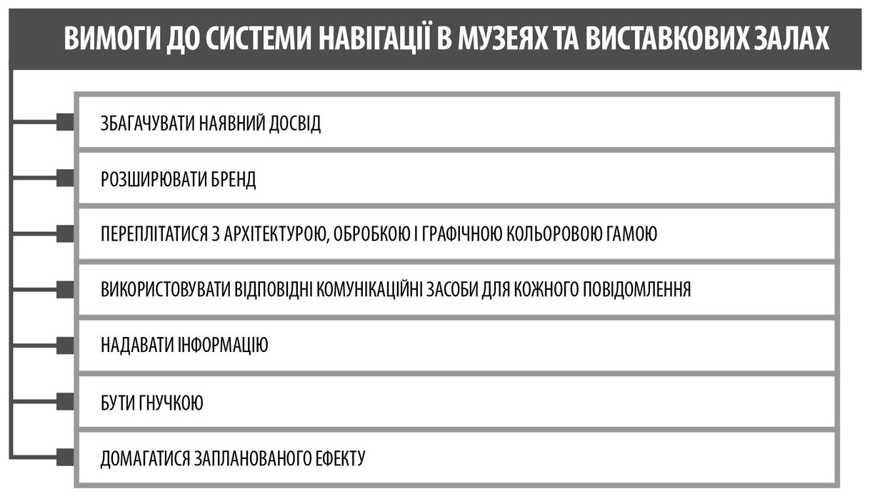

Система повідомлень обов’язково повинна враховувати різноманітність груп відвідувачів, чи то школярі, чи високопоставлені чиновники, слухачі курсів, звичайні відвідувачі, інваліди чи персонал.
Щоб система орієнтування на території музею або виставки не втратила своєї актуальності, вона повинна бути гнучкою, тобто бути мобільною і враховувати тимчасові обмеження відвідувачів.
Для створення якісного дизайн-проекту, тобто системи орієнтування в конкретному просторі, спочатку необхідно проаналізувати приміщення і з’ясувати, що конкретно впливає на його функції: потоки відвідувачів, маршрути, методи орієнтування, мовний бар’єр чи архітектурні складнощі. Також потрібно визначити характер простору — це буде історичне чи тематичне середовище.
Потім вже розробляють певну систему компонентів, спрямованих на вирішення завдань конкретного проекту. До них належать:
– розробка графічних стандартів та ієрархії повідомлень з урахуванням можливого розширення в майбутньому;
– постановка та впорядкування; час найбільшої та найменшої кількості відвідувачів; природні потоки відвідувачів і т. д.;
– види роботи із тимчасовою інформацією;
– наявність декількох приміщень на території музею;
– взаємозв’язок внутрішніх і зовнішніх процесів, наприклад, піші екскурсії пояснюють ідентифікаційні маркери для ключових об’єктів;
– положення безпеки;
– різні години роботи, наявність вечірніх програм тощо.
Планування в цьому середовищі спирається на вивчення потоку відвідувачів стосовно різних територій всередині музею. У галереях, музеях, художніх виставкових центрах у відвідувача є кілька можливостей переміщатися в просторі. Маршрути відвідувачів можуть бути спонтанними або, навпаки, підпорядковуватися певній системі. Дизайн системи орієнтування повинен передбачати наявність маршрутів для різних груп відвідувачів, чи то місцеві шанувальники музею, спонсори, туристи, школярі або спеціально запрошена публіка.
Тільки оцінивши роль цих факторів під час планування та аналізу, необхідно визначати місця розташування вказівників та ієрархію повідомлень. Зрозуміти публіку, яка відвідує музей, впорядкувати групи відвідувачів, щоб створити систему пріоритетів повідомлень для кожного відвідувача — вимоги до команди дизайнерів. Ієрархія вказівників повинна надавати необхідну інформацію в головних місцях прийняття рішень, а повідомлення повинні бути чіткими, послідовними й легко сприйматися.
Подібну систему можна використовувати і на зовнішніх територіях музеїв.
Дизайнеру завжди потрібно пам’ятати про архітектурні особливості приміщення і місця розташування черг, щоб мати можливість передбачити місця найкращого розташування ідентифікаційних орієнтирів, вказівників і необхідних лаконічних повідомлень.
Мабуть, одним з найскладніших моментів під час складання музейної та виставкової системи орієнтування, є наявність тимчасової інформації, якої в певному середовищі буває досить багато. Розробляючи проект (графічної системи орієнтування в музеї), необхідно враховувати, як часто відбувається зміна інформації і наскільки легко вона замінюється. Так, вказівник, розрахований на тривалий час, може бути виготовлений з довготривалих матеріалів, а оголошення про яку-небудь подію або ціну на квитки можна розмістити на змінних системах, наприклад, електронному табло, банері або вкладці, що змінюється.
У місцях скупчення людей виникає ситуація перебору інформації, а перевантаження знаками і звуками тільки ускладнює конкуренцію за увагу відвідувачів. Важливо з самого початку чітко уявляти, який вигляд будуть мати ті чи інші вказівники в умовах виставки, яка відбувається. Ієрархія повідомлень повинна надавати відвідувачам достатню кількість інформації, але при цьому не створювати візуального забруднення простору. Практичні експерименти і дослідні моделі вказівників нададуть не менше послуг, ніж точне дотримання рекомендацій щодо дизайну.

4. САМОСТІЙНА РОБОТА СТУДЕНТА

Самостійна робота студента є основним видом засвоєння навчального матеріалу у вільний від аудиторних занять час.
Метою самостійної роботи є вироблення у студентів навичок і вміння працювати з літературою, віднаходити головні, стрижневі аспекти проблем, що потребують твердого засвоєння, здатності визначити свою позицію щодо дискусійних ідей чи концепцій і аргументовано її обґрунтувати.
Предметом самостійної роботи студентів є опрацювання ними як окремих тем програми курсу в цілому, так і деяких розділів тем, написання рефератів, підготовка реферативних матеріалів з наукових публікацій з важливих проблем даної навчальної дисципліни.
Перевірка рівня засвоєння матеріалу самостійно опрацьованих тем чи окремих розділів здійснюється у вигляді написання реферату або розробки дизайн-проєкту.

Теми для самостійної роботи

Тема 1. Вступ. Проєктна культура у формоутворенні виставково-експозицій-ного простору.
Дизайн як фактор формування візуальної культури. Організація виставкової діяльності. Навігація як система орієнтування у виставковому просторі. Експозиція як специфічна інформаційно-художня структура.
Завдання: розробити рекламно-інформаційний стенд (інфографіка) щодо проведення арт-заходу (проведення Дня дизайнера/художника, Дня міста, арт-фестивалю, художньої виставки, заходів до Ночі в музеї тощо).
Тема 2. Створення експозиції як важливий напрямок роботи музею.
Суть і специфіка музейної експозиції. Методи побудови експозицій. Систематичні, ансамблеві, ландшафтні і тематичні експозиції. Експонат. Експозиційні матеріали. Види відтворень музейних предметів і не музейних об’єктів у експозиції. Загальні поняття про роль тексту в музейній експозиції.
Завдання: запропонувати варіанти вирішення експозиційного простору для художньої виставки.
Тема 3. Підготовка нової експозиції. Наукове проєктування експозиції. Складові частини проєктування експозиції. Наукова концепція експозиції. Короткий тематичний план (тематична структура). Розширена тематична структура (розгорнутий тематичний план). Тематико-експозиційний план (ТЕП). Сценарій експозиції.
Завдання: з’ясувати послідовність підготовки наукового проєкту експозиції.
Тема 4. Побудова тематичного експозиційного комплексу.
Склад експозиційного комплексу. Експонати, створювані музеєм для експозиційного показу. Особливості побудови тематичного експозиційного комплексу в різних групах музеїв. Принципи розташування експонатів в експозиції. Прийоми групування й виділення експонатів.
Завдання: з’ясувати основні прийоми виділення експонатів в експозиції.
Тема 5. Художнє проєктування експозиції.
Концепції художнього проєктування експозиції. Нове розуміння ролі музейного художника у створенні експозиції. Використання оригінальних музейних предметів і науково-допоміжних матеріалів. Бутафорія та її використання в експозиції. Монументально-образотворчі засоби. Технічні засоби. Експозиційне обладнання. Просторове рішення експозиції.
Завдання: визначити основні етапи художнього проєктування експозиції.
Тема 6. Вимоги до архітектури експозиційного простору.
Завдання архітектурно-художнього оформлення експозиції. Основні вимоги до архітектури експозиційних зал. Вимоги до кольору, освітлення і обладнання. Стеля і підлога зали в експозиції. Оформлення входу до музею і вестибюлю. Планування будівлі і розробка маршруту огляду та системи навігації.
Завдання: розробити систему навігації у музейному/виставковому просторі.
Тема 7. Освітлення і колір в експозиції.
Роль освітлення в експозиції. Освітлення експозиційних зал, вітрин і щитів. Коефіцієнт відображення світла різними матеріалами і поверхнями. Характеристики освітлення від різних джерел світла. Колір в оформленні зали й експозиційних меблів. Принципи підбору кольору для стін зали й обладнання. Використання властивості кольорів для виділення експонатів.
Завдання: описати методи запобігання появи відображень джерел світла в експозиції; обґрунтувати вибір кольору фону для експонатів.
Тема 8. Експозиційне обладнання.
Основні типи експозиційного обладнання. Вітрини, щити і підставки тощо. Вимоги до конструкції виставкового обладнання. Види вітрин і їх конструкції. Скляні ковпаки-футляри і їх застосування. Конструкції щитів і стендів та їх місце в експозиції. Використання підставок (подіумів) в експозиції. Внутрішнє обладнання вітрин. Обладнання робочого місця відвідувача й меблі для відпочинку.
Завдання: визначити принципи використання різних типів обладнання для показу різних груп експонатів.
Тема 9. Основні етапи проєктування музейних експозицій.
Співвідношення етапів наукового, художнього і технічного проектування експозиції. Генеральне вирішення експозиції. Створення проектної документації. Художня концепція експозиції. Ескізний проект. Технічний і робочий проєкт. Монтаж експозиції.
Завдання: охарактеризувати виконавчі роботи під час створення експозиції.

5. ОЦІНЮВАННЯ ЯКОСТІ ЗНАНЬ СТУДЕНТІВ

При викладанні дисципліни гуманітарного циклу застосовуються три види контролю: поточний, підсумковий і контроль залишкових знань.
І. Поточний контроль здійснюється з метою виявлення якості навчального процесу та його результатів в міжсесійний період. Він проводиться в ході аудиторних занять (опитування, семінар, виступ з доповіддю або рефератом, тестування, виконання практичних робіт, участь в ділових іграх).
При поточному контролі до уваги беруться наступні критерії:
• систематична, сумлінна праця на лекціях та практичних заняттях;
• підготовка і виконання домашніх завдань, самостійних робіт;
• повне і глибоке опанування тем курсу.

2. Підсумковий контроль проводиться в кінці семестру або навчального року. Мета підсумкового контролю — виявлення і оцінка результатів навчання з дисципліни й прийняття заходів щодо усунення виявлених недоліків.
3. Контроль залишків знань проводиться для виявлення оцінки рівня залишкових знань. Мета такого контролю — удосконалення процесу навчання і підвищення його ефективності.

Оцінювання знань проводиться за допомогою 100 бальної системи:
A – 90-100 балів (відмінно);
BC – 74-89 балів (добре);
DE – 60-73 балів (задовільно);
FX – 35-59 балів (незадовільно з правом перездачі);
F – 1-34 бали (незадовільно без права перездачі).

«Відмінно» ставиться, якщо студент повністю засвоїв матеріал теми, може практично використовувати одержані знання по даній темі, творчо підходить до розв’язання тих чи інших питань, виявляє нестандартне мислення при характеристиці філософських вчень та поглядів різних філософів.
«Добре» — якщо в цілому студент має достатньо повні і глибокі знання з даної теми, але не до кінця усвідомлює зв’язок їх з сучасністю та майбутньою спеціальністю, тобто до кінця не розуміє їх прикладне значення.
«Задовільно» — якщо студент засвоїв не весь матеріал по даній темі, отже не має всебічного уявлення про певний напрямок філософської думки, не розуміє його філософського змісту та прикладного значення.
«Незадовільно» — якщо студент не засвоїв половину або більше обсягу матеріалу по даній темі, не знає і не розуміє, як застосовувати набуті знання в практичній роботі майбутнього фахівця.

РЕКОМЕНДОВАНА ЛІТЕРАТУРА

Основна

- Даниленко В. Я. Дизайн: Підручник. – Харків: ХДАДМ, 2003. – 320 с.
- Дизайн. Иллюстрированный словарь-справочник / Г. Б. Минервин, В. Т. Шимко, А. В. Ефимов и др. – М.: Архитектура-С, 2004. – 288 с.
- Крег М. Бергер. Путеводные знаки.Дизайн графических систем навигации. Издательский дом РИП-холдинг, 2005. – 176 с.
- Михайлов С. М., Кулеева Л. М. Основы дизайна: Учеб. для вузов. – 2-е изд. – М: Союз дизайнеров, 2002. – 240 с.
- Основи ергодизайну: навч. посіб / В. О. Свірко, О. В. Бойчук, В. М. Голобородько, А. Л. Рубцов. – К.: НАУ, 2011. – 300с.
- Проектирование и моделирование промышленных изделий: Учеб. Для вузов / С. А. Васин. А. Ю. Талащук, В. Г. Бандорин, Ю. А. Грабовенко, Л. А. Морозова, В. А. Редько. – М.: Машиностроение-1, 2004. – 692 с.
- Рижова І. С., Прусак В. Ф., Мигаль С. П., Рєзанова Н. О. Дизайн середовища: Словник-довідник. Львів: Простір-М, 2017. – 360 с.
- Сафонова Т.Р. Дисертація дизайн експозицій фрагментів архітектурних пам’яток Спеціальність – 17.00.07 – дизайн, Львів – 2018. Режим доступу: http://www.lp.edu.ua/sites/default/files/dissertation/2018/7693/dis_safonova_t.r._3.pdf
- Словник з дизайну і ергономіки [Текст]: термінологічний словник для фахівців з дизайну і ергономіки, інженерів, конструкторів, студентів ВНЗ / В. О. Свірко [та ін.]; під загальною ред. Свірка В. О. – 2-ге вид. перер. І доп. – Харків: видавництво НТМТ, 2009. – 131 с.
- Яковець І. О. Промисловий дизайн. Особливості навчального проектування. Навчальний посібник. – Черкаси: Ю.А. Чабаненко, 2013. – 178 с.: іл.
- Яковець І. О. Художній музей ХХІ століття.: Монографія / І. О. Яковець. – Черкаси: Видавець Вовчок Ольга, 2016. – 464 с. – Бібліогр.: с.282-317.
- Велика Л.П. Музейне експозиційне мистецтво. Харківська державна академія культури. – Х.: ХДАК, 2000. – 160 с.
- Велика Л. П. Роль образної побудови експозиції у системі музейної комунікації (аспект розбудови української школи музеєтворення : автореф. .. канд. мистецтвознавства : 17.00.08. – Харків 2000. – 20 с.
- Майстровская М. Т. Композиционно-художественные тенденции формообразования музейной экспозиции: в контексте искусства, архитектуры, дизайна : автореф. дисс…. д-ра искусствоведения : 17.00.06 / Майстровская Мария Терентьевна. – М., 2002. – 22
- Северин В. Д. Дизайн сучасної музейної експозиції в контексті розвитку інноваційних технологій : дисс…. канд. мистецтвознавства : 17.00.07 / Северин Віктор Дмитрович ; ХДАДМ. – Харків, 2015.
- Сьомкін В. Дизайн-концепція в контексті дизайн-ергономічного забезпечення виставково-ярмаркової діяльності. ВІСНИК Львівської національної академії мистецтв. Вип. 21, с-55-62 Режим доступу: https://lnam.edu.ua/files/Academy/nauka/visnyk/pdf_visnyk/21/06.pdf
- Брижаченко Н.С. Класифікація музейно- експозиційних просторів, організованих за допомогою використання інтерактивних технологій. Вісник ХДАДМ: Зб. наук. пр. – Харків: ХДАДМ, 2013. – № 3. – С. 627-67. Режим доступу: http://www.visnik.org/pdf/v2013-03-15-bryzhachenko.pdf
- Горбунов, И. В. Музейная экспозиция: цвет, пластика, пространство (в контексте проектной культуры последнего тридцатилетия) : монография / И. В. Горбунов ; М-во образования Республики Беларусь, Учреждение образования "Витебский государственный университет имени П. М. Машерова". - Витебск : ВГУ имени П. М. Машерова, 2017. - 167 с. : ил., табл. + 1 электрон. опт. диск (CD-ROM). - Библиогр.: с. 116-122. - Глоссарий: с. 123-159. - ISBN 978-985-517-599-6. Режим доступу: https://lib.vsu.by/xmlui/bitstream/handle/123456789 /10968/Горбунов%20И.В._монография_последний%20вариант.pdf?sequence=1&isAllowed=y

Додаткова

- Бхаскаран Л. Дизайн и время. – М.: АРТ-РОДНИК, 2006. – 256 с.
- Вудсон У., Коновер Д. Справочник по инженерной психологии для инженеров и художников-конструкторов: Пер. с англ. – М.: Мир, 1967. – 354 с.
- Глазычев В. Л. Образ системности в дизайне // Техническая эстетика. –1981. – № 5. – С.17-19.
4. Иттен И. Искусство формы: Пер. с нем. – М.: Изд. Д. Аронов, 2004. – 136 с.
5. Иттен И. Искусство цвета: Пер. с нем. – М.: Изд. Д. Аронов, 2004. – 96 с.

ДОДАТКИ
ДОДАТОК А
СУЧАСНИЙ ВИСТАВКОВИЙ ПРОСТІР

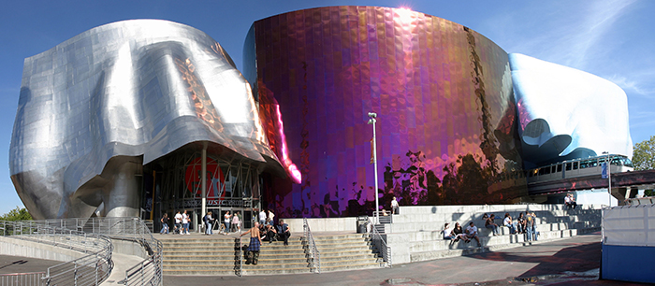

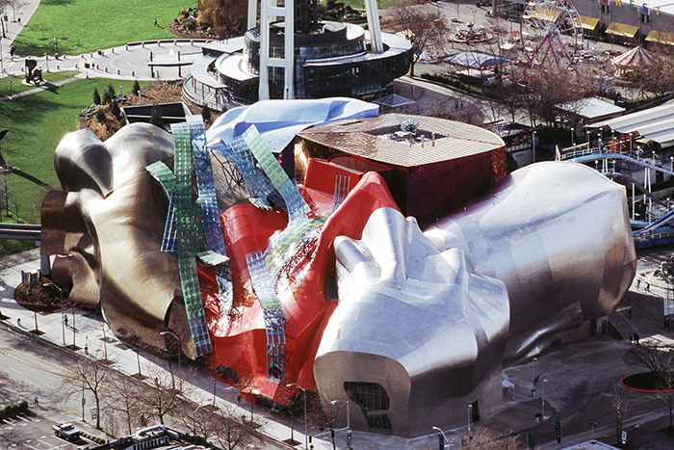

Музей музики, Сіетл, США

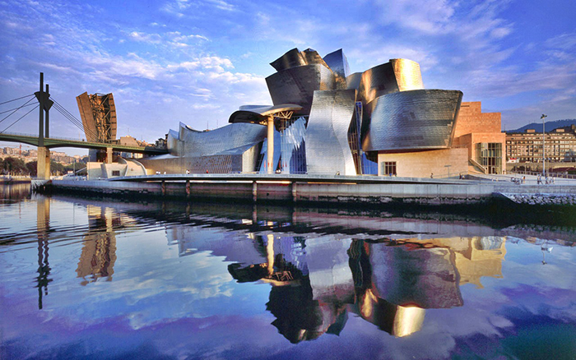

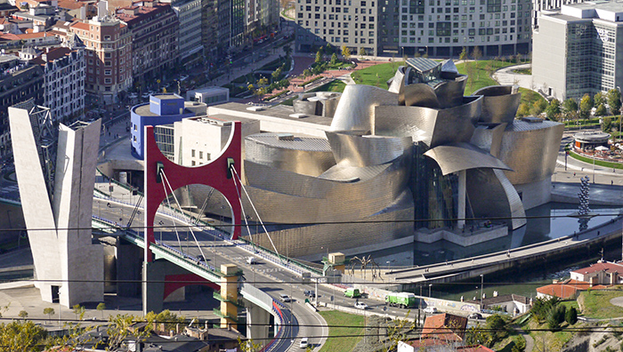

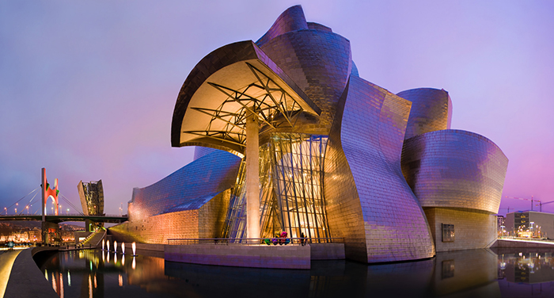

Філія Нью-Йоркського музею сучасного мистецтва Соломона Гуггенхайма

м. Більбао, Іспанія

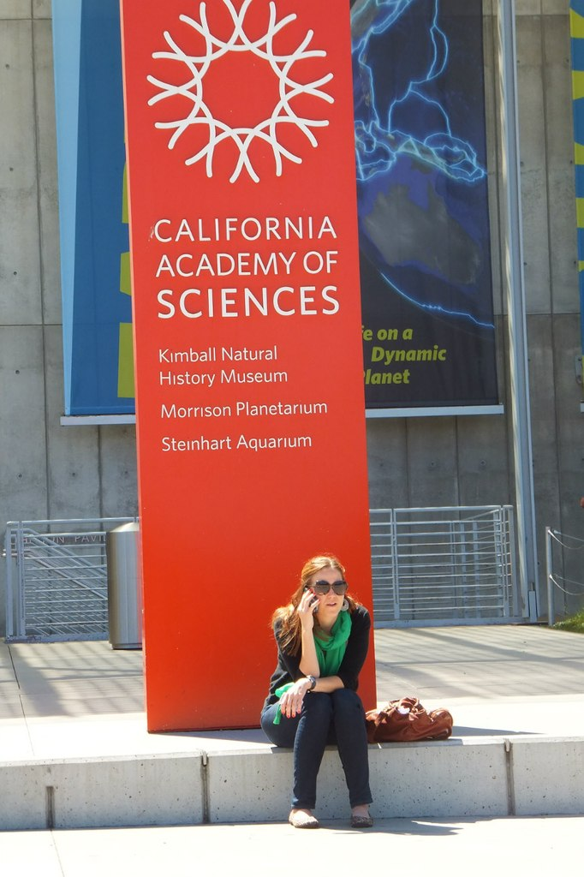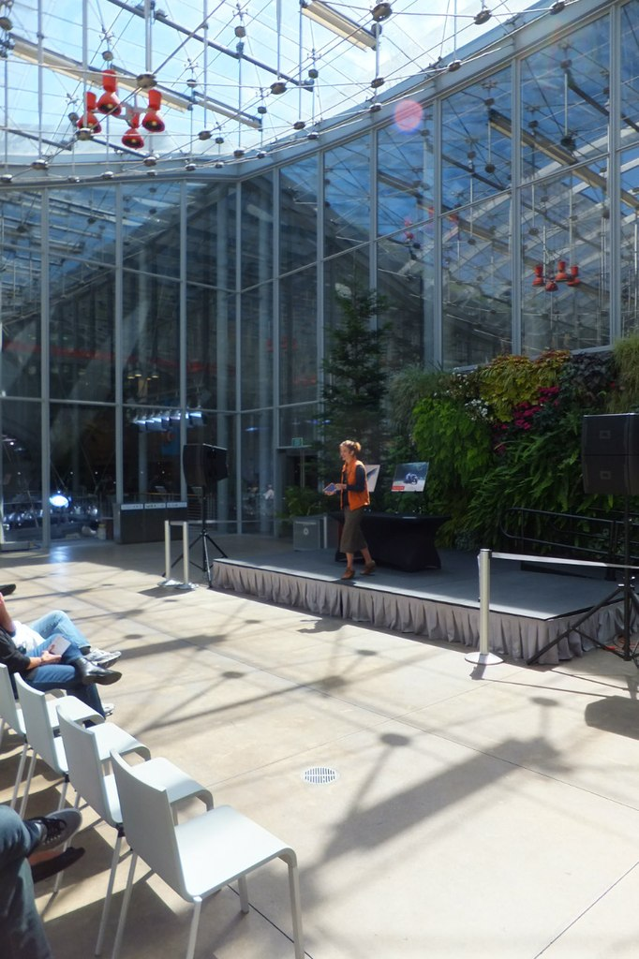
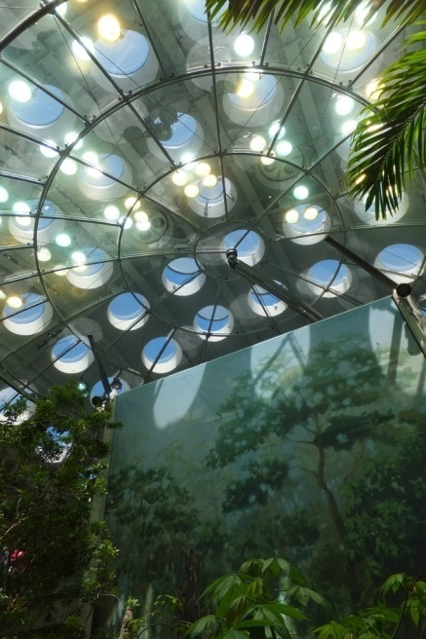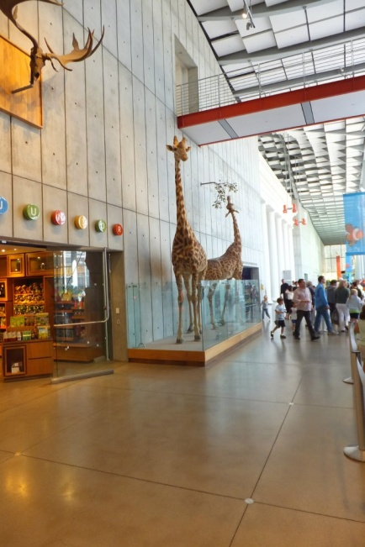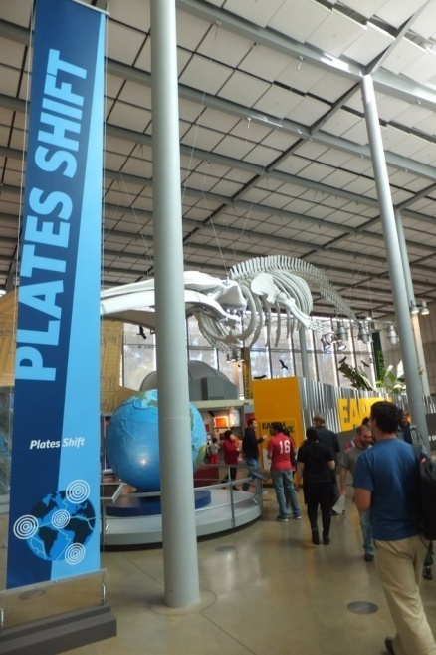
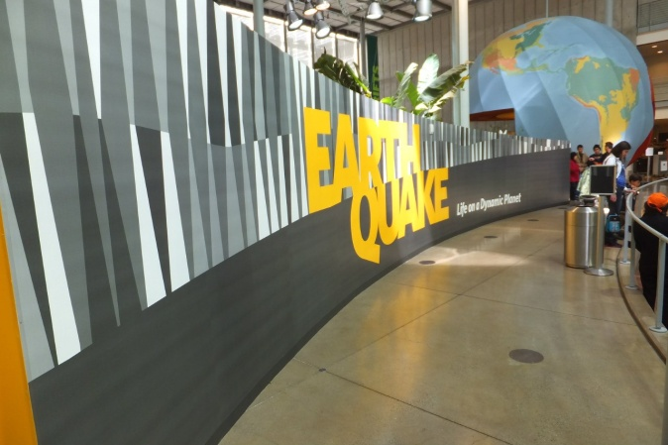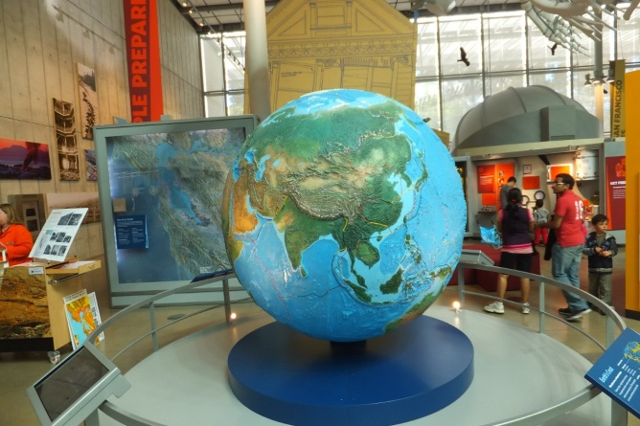

Музей академії наук, м.Сан-Франциско, США

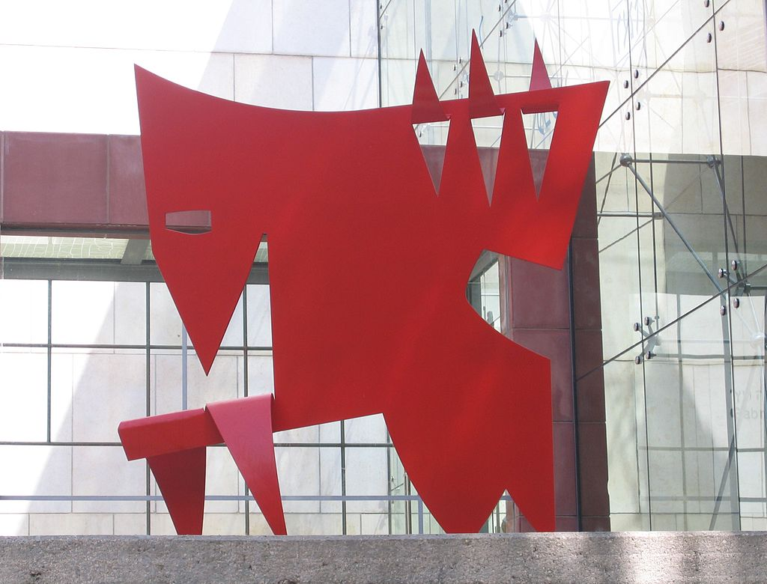
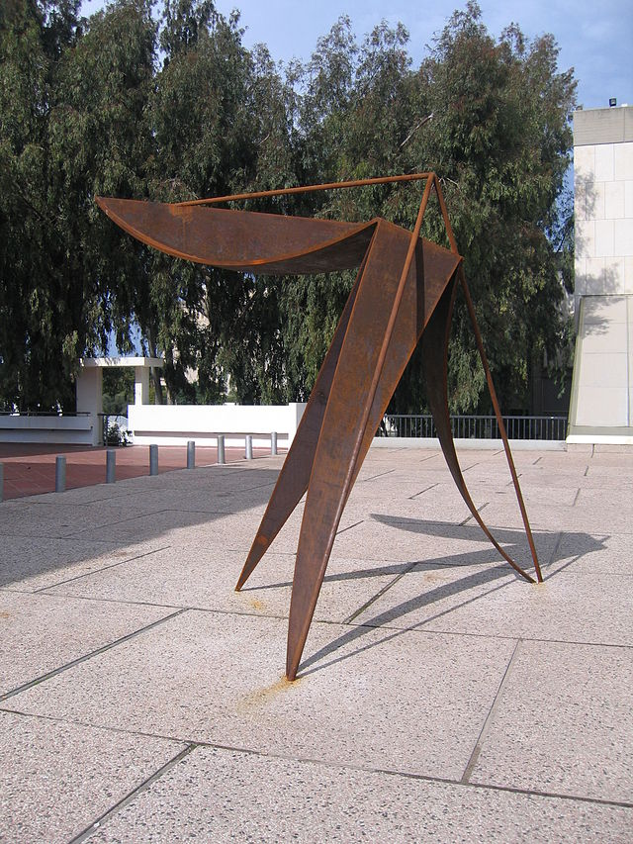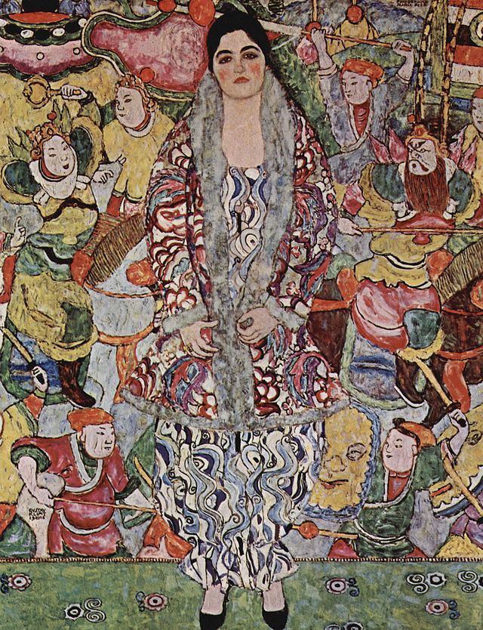
Тель-Авівський музей образотворчих мистецтв
Фрагменти музейного простору. Клімт

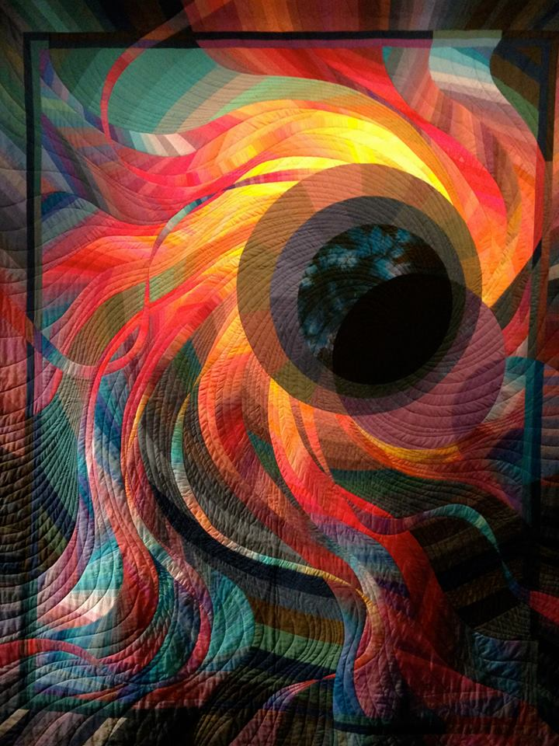

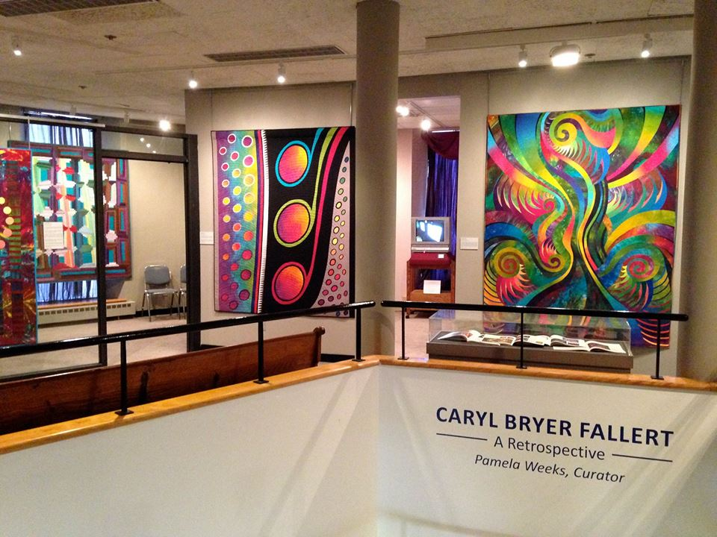

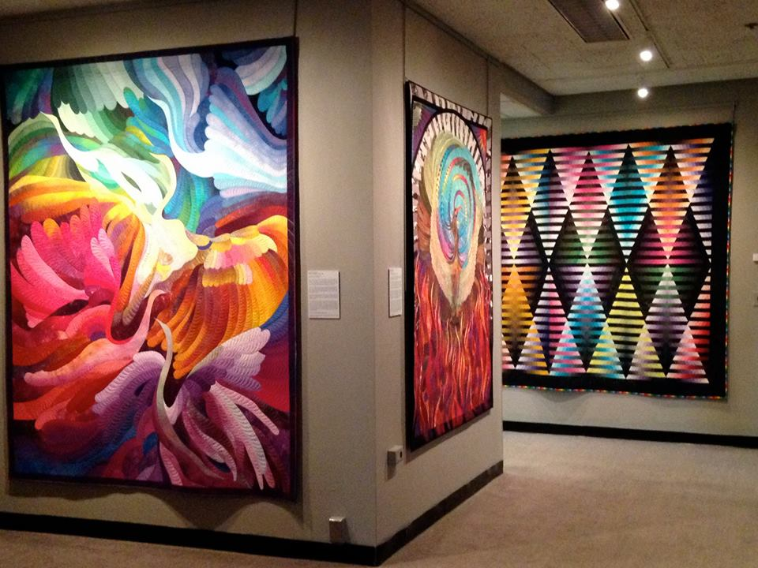

Новий музей лоскутного шиття (The New England Quilt Museum), Англія

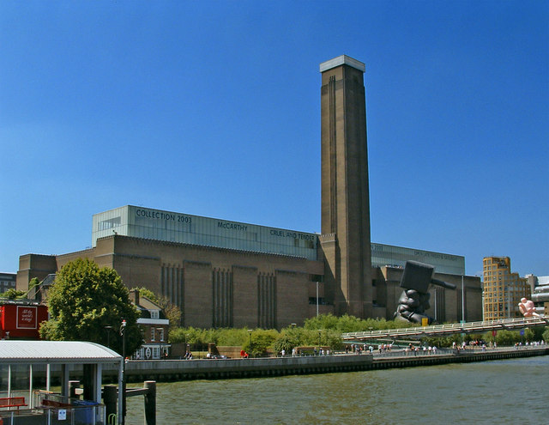

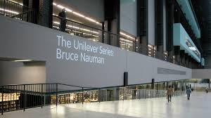

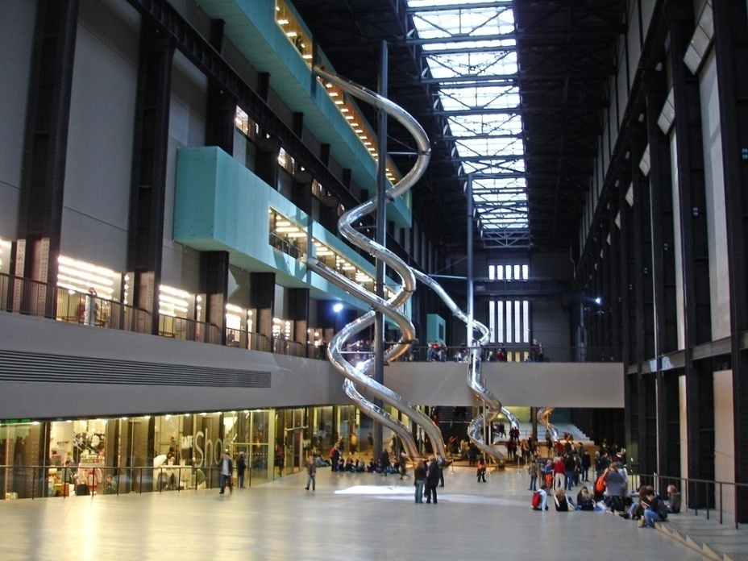

Музей сучасного мистецтва (Tate Modern Gallery)
Лондон, Англія

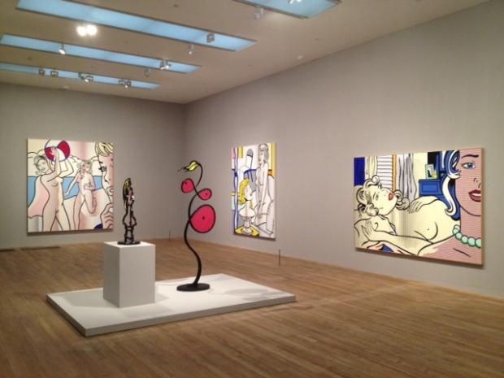

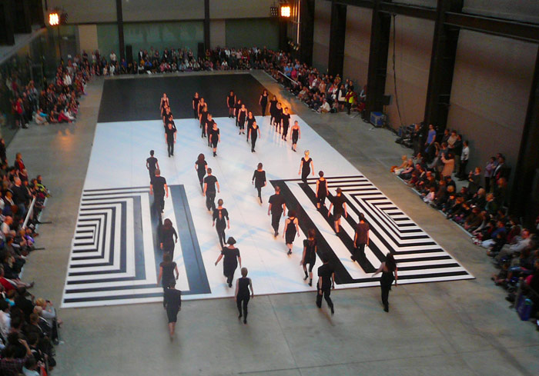

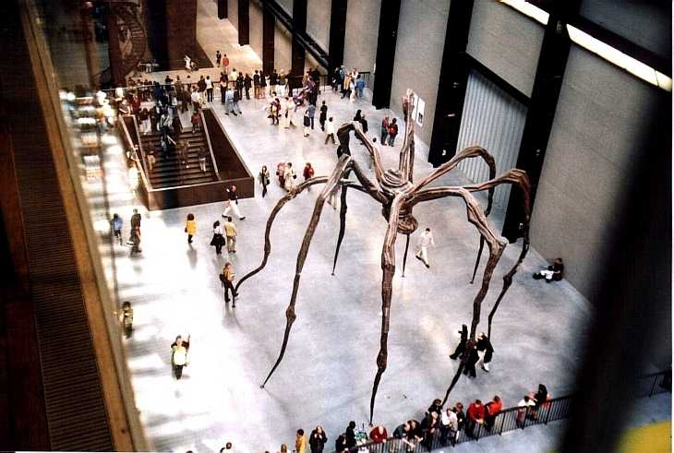
Музей сучасного мистецтва (Tate Modern Gallery)
Лондон, Англія (фрагменти експозицій)

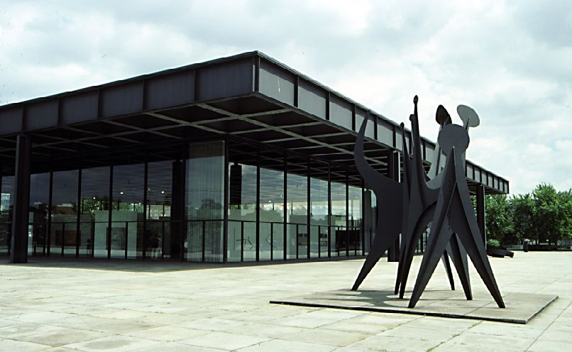
Музей сучасного мистецтва в Західному Берліні (1968)

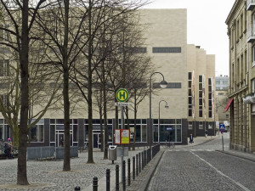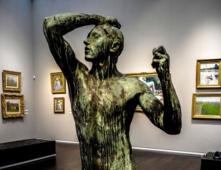

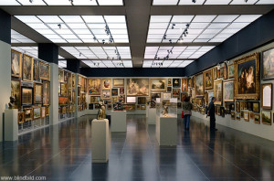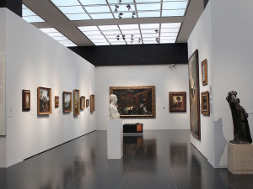
Музей Вальрафа-Рихартса, Кельн, Німеччина

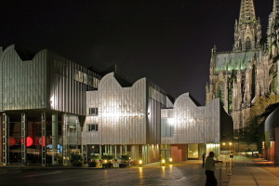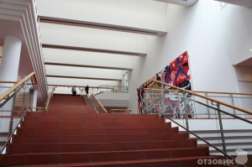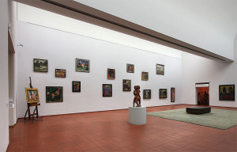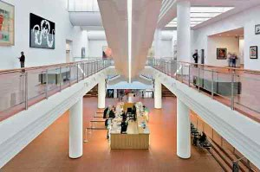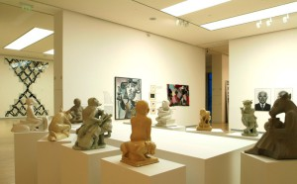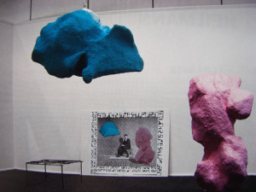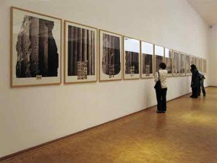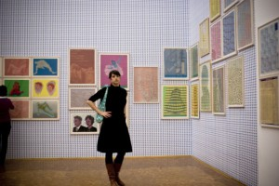

Музей Людвига, м. Кельн, Німеччина
(одна з найбільших колекцій російського авангарду 20-х років ХХ ст.)

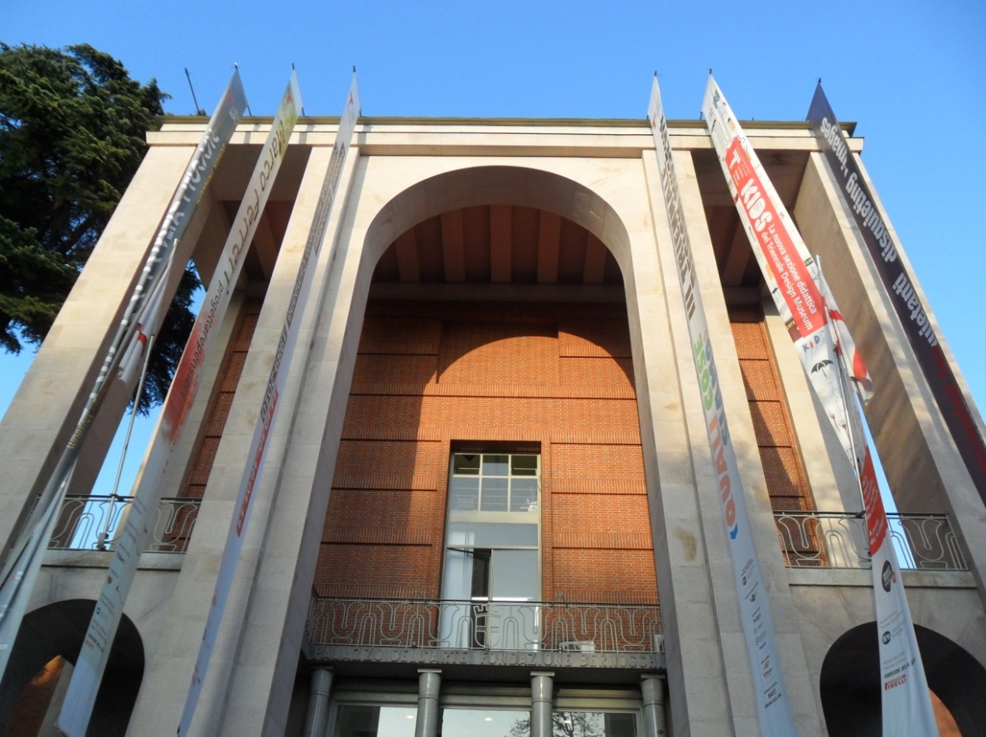
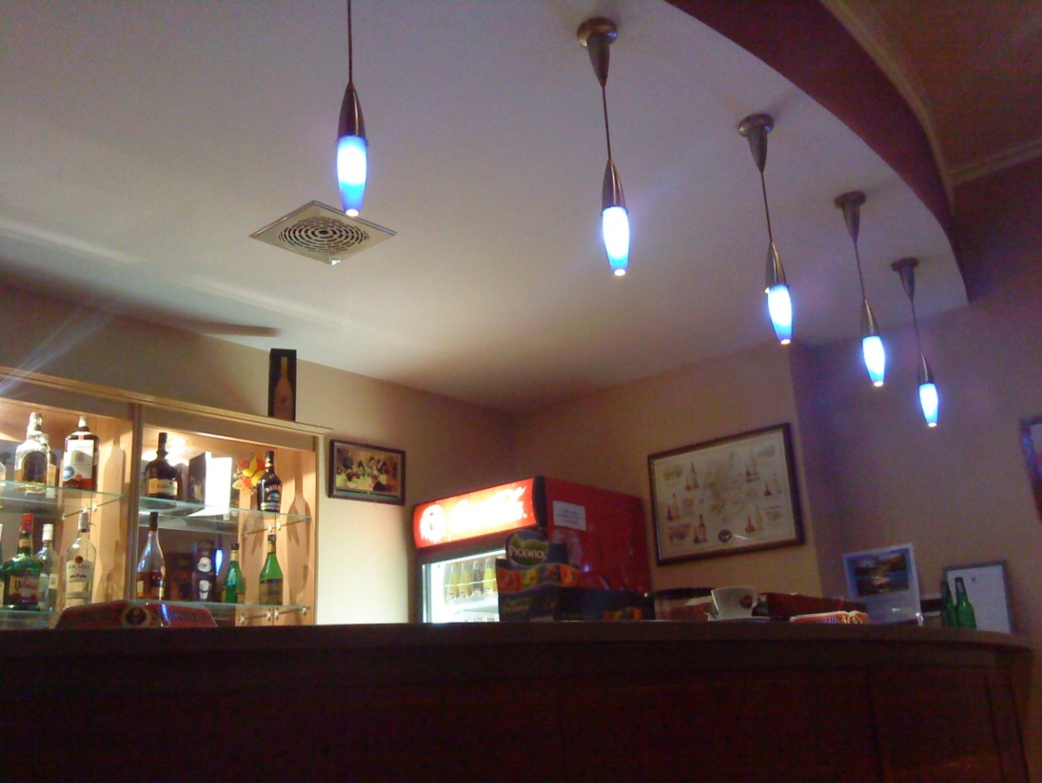
La Triennale di Milano. Design Museum
Рис.Б.14.1. Фрагменти експозиції в музеї дизайну в Мілані, Італия), 2010 г.

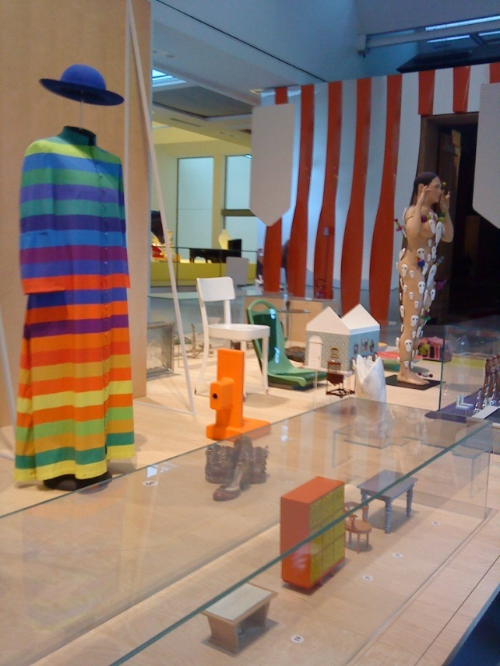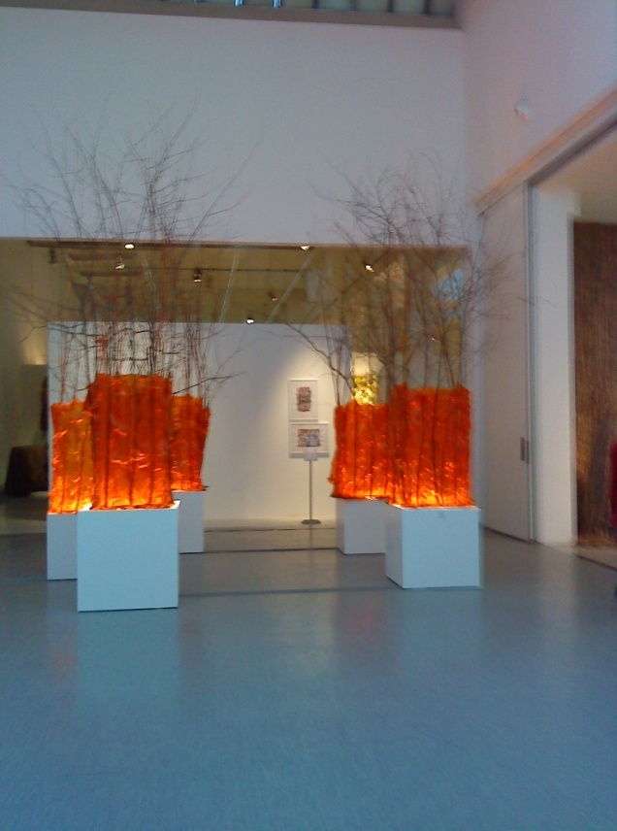
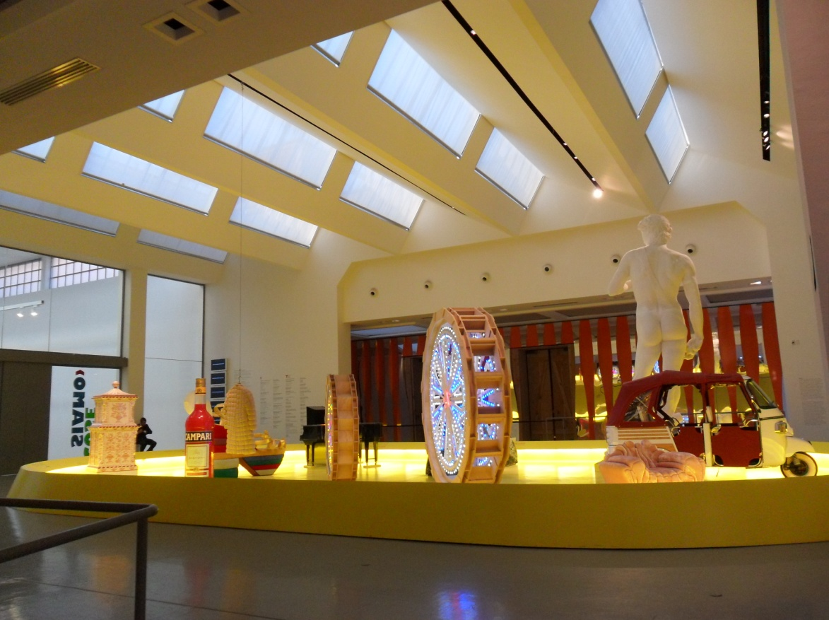

La Triennale di Milano. Design Museum
Рис.Б.14.2. Фрагменти експозиції в музеї дизайну в Мілані, Італия), 2010 г.

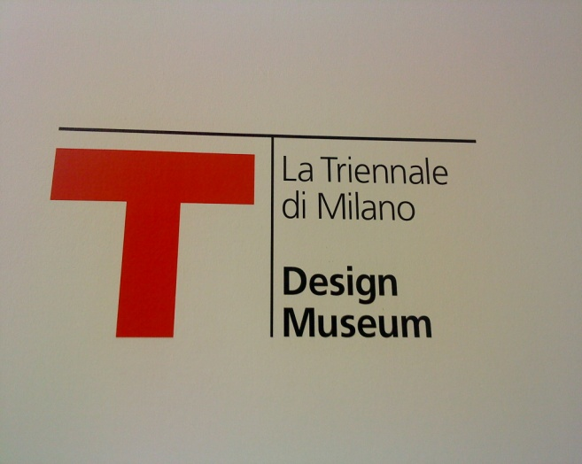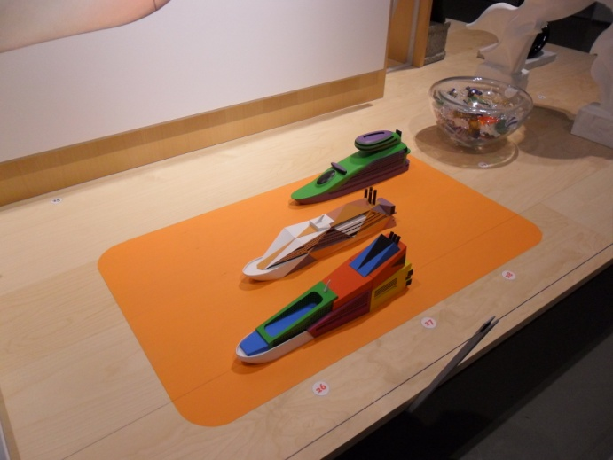
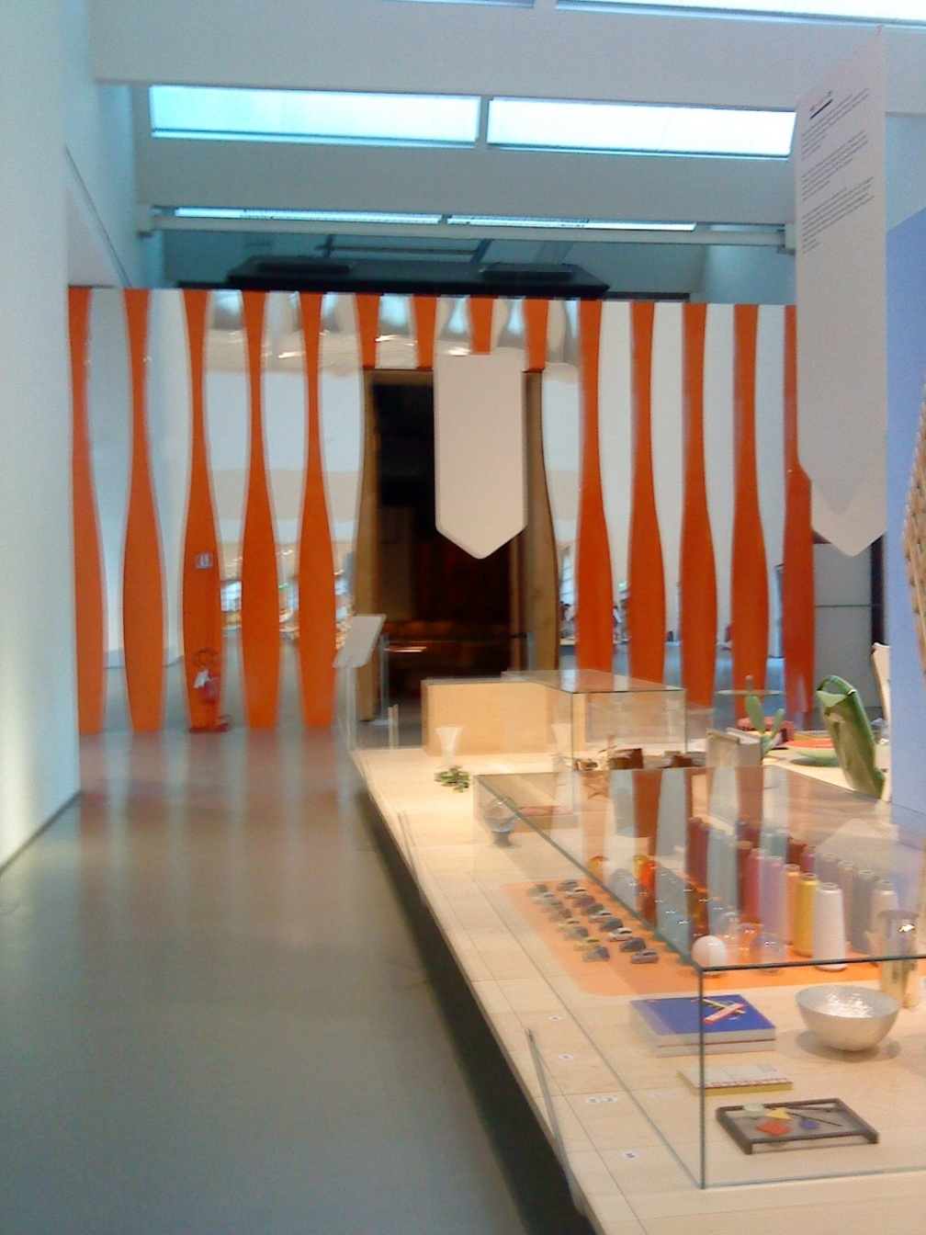
Рис.1.La Triennale di Milano. Design Museum
Рис.Б.14.3. Фрагменти експозиції в музеї дизайну в Мілані, Італия), 2010 г.

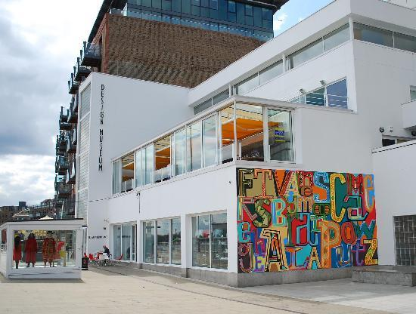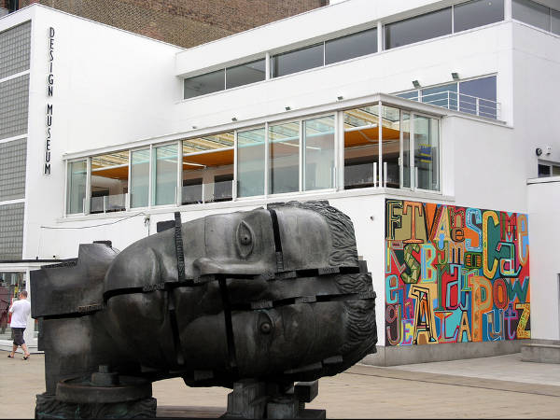
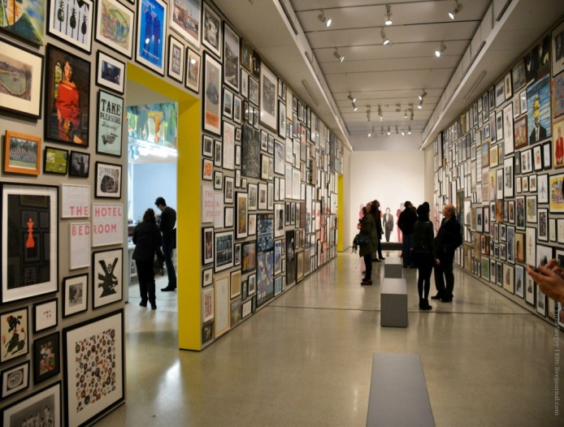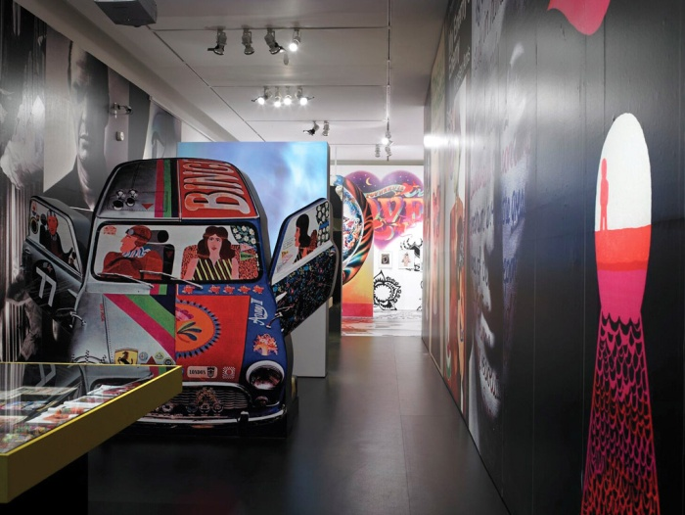
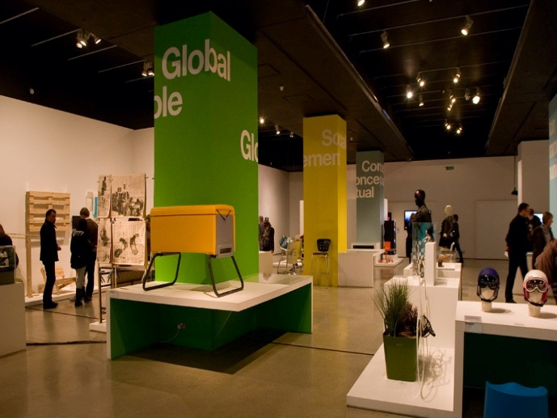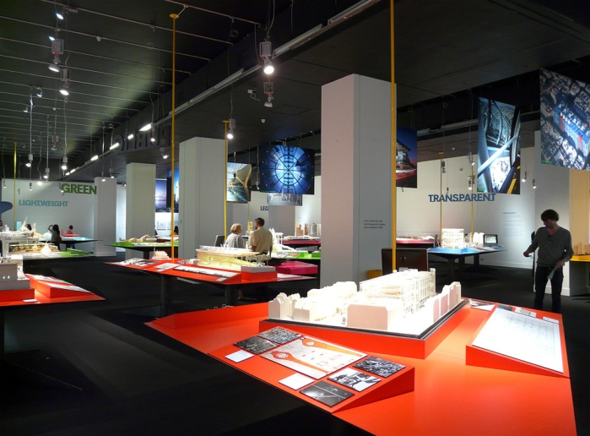
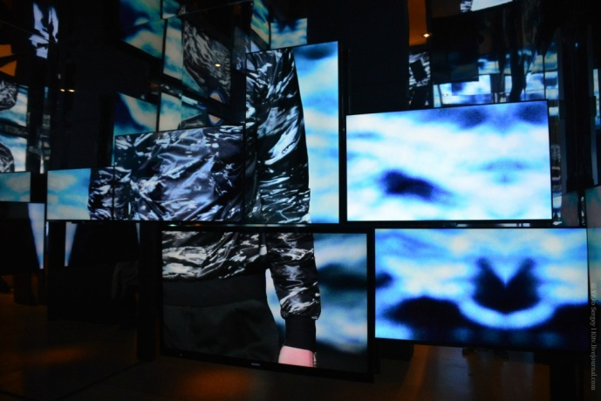
Музей дизайну, м. Лондон, Англія

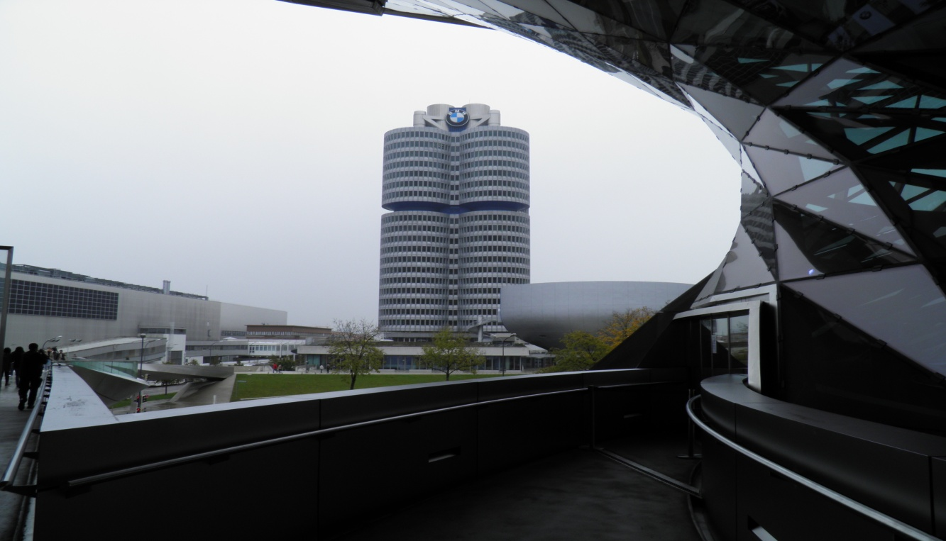
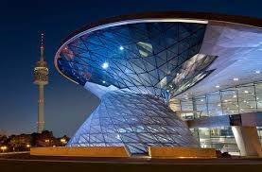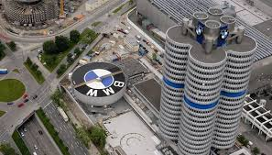
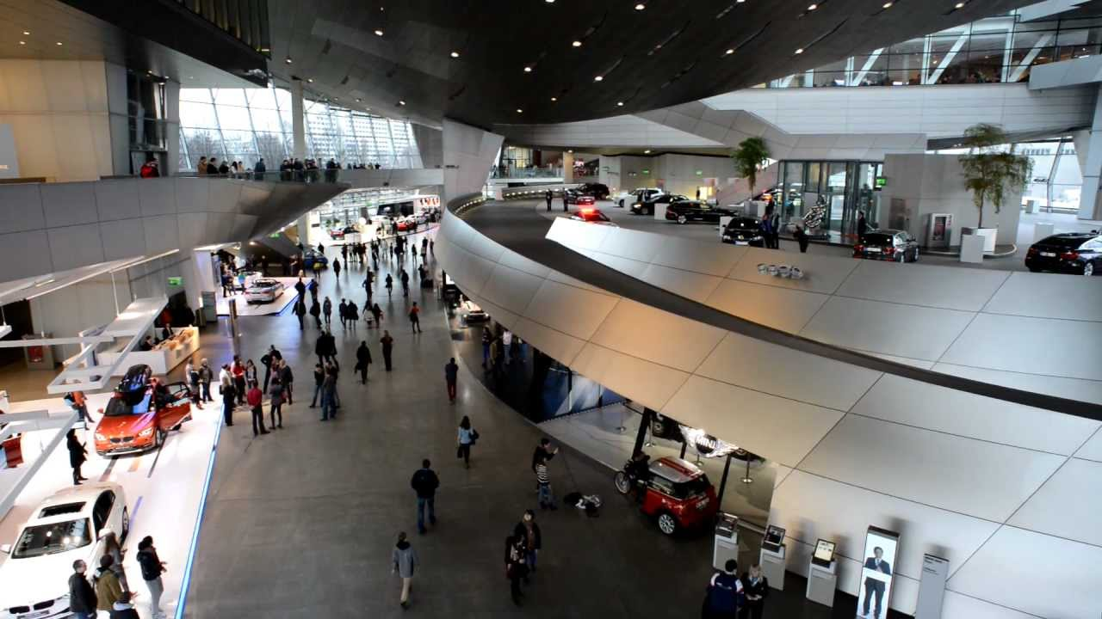

Музей BMW, м.Мюнхен, Німеччина, 2014

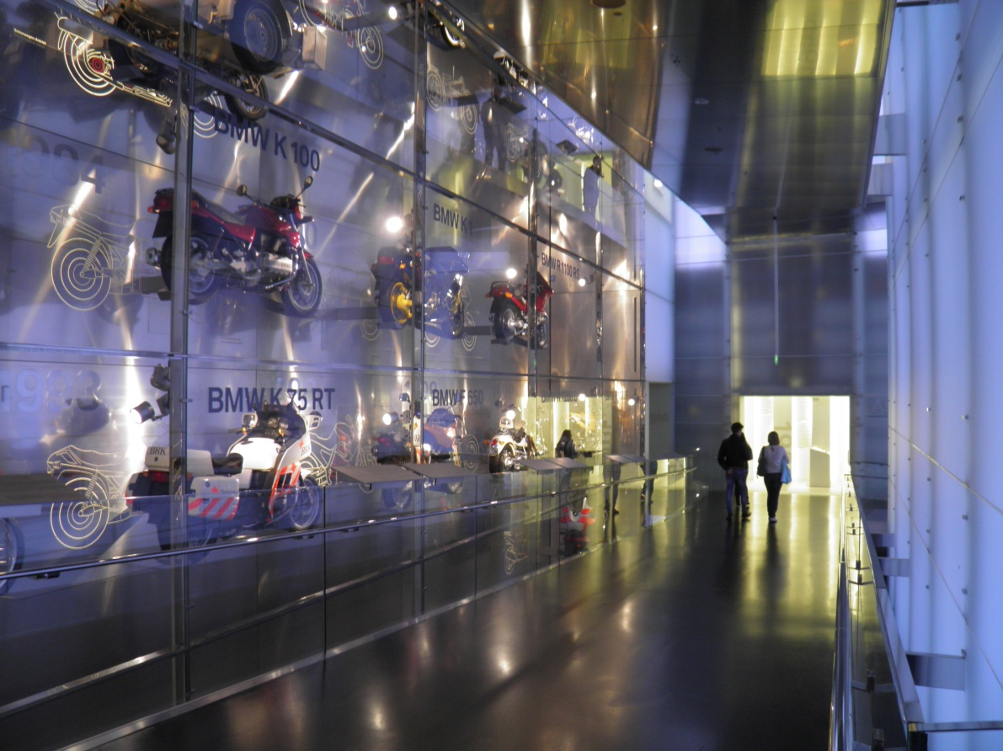

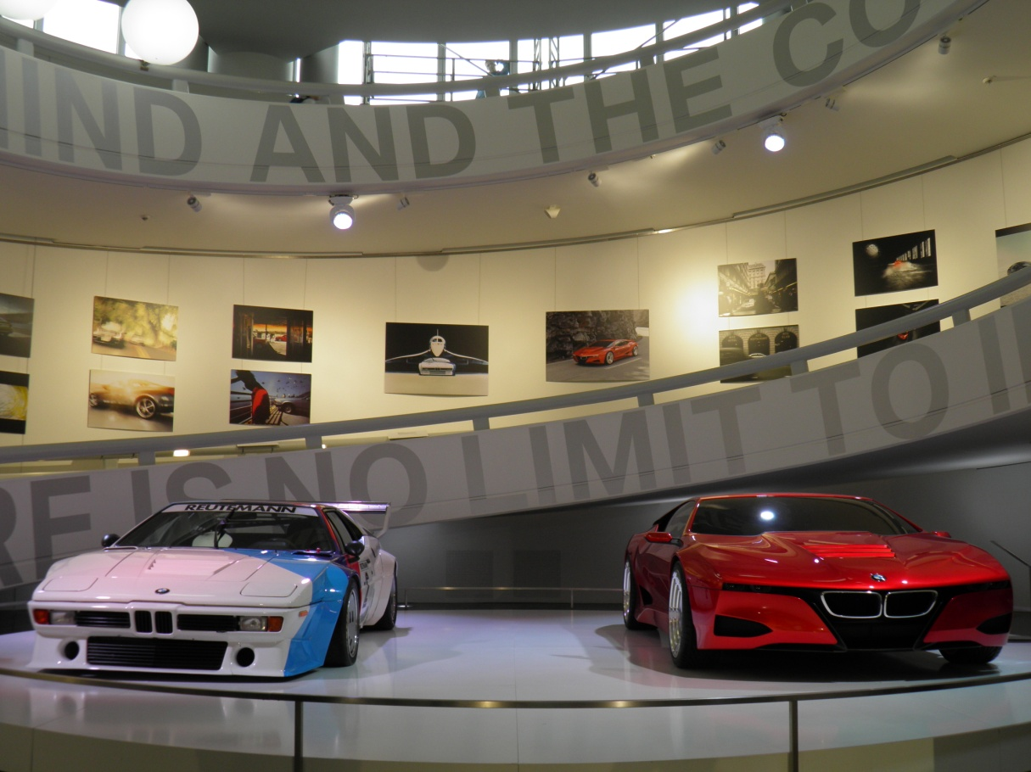

Музей BMW, м.Мюнхен, Німеччина, 2014,
фрагмент експозиції

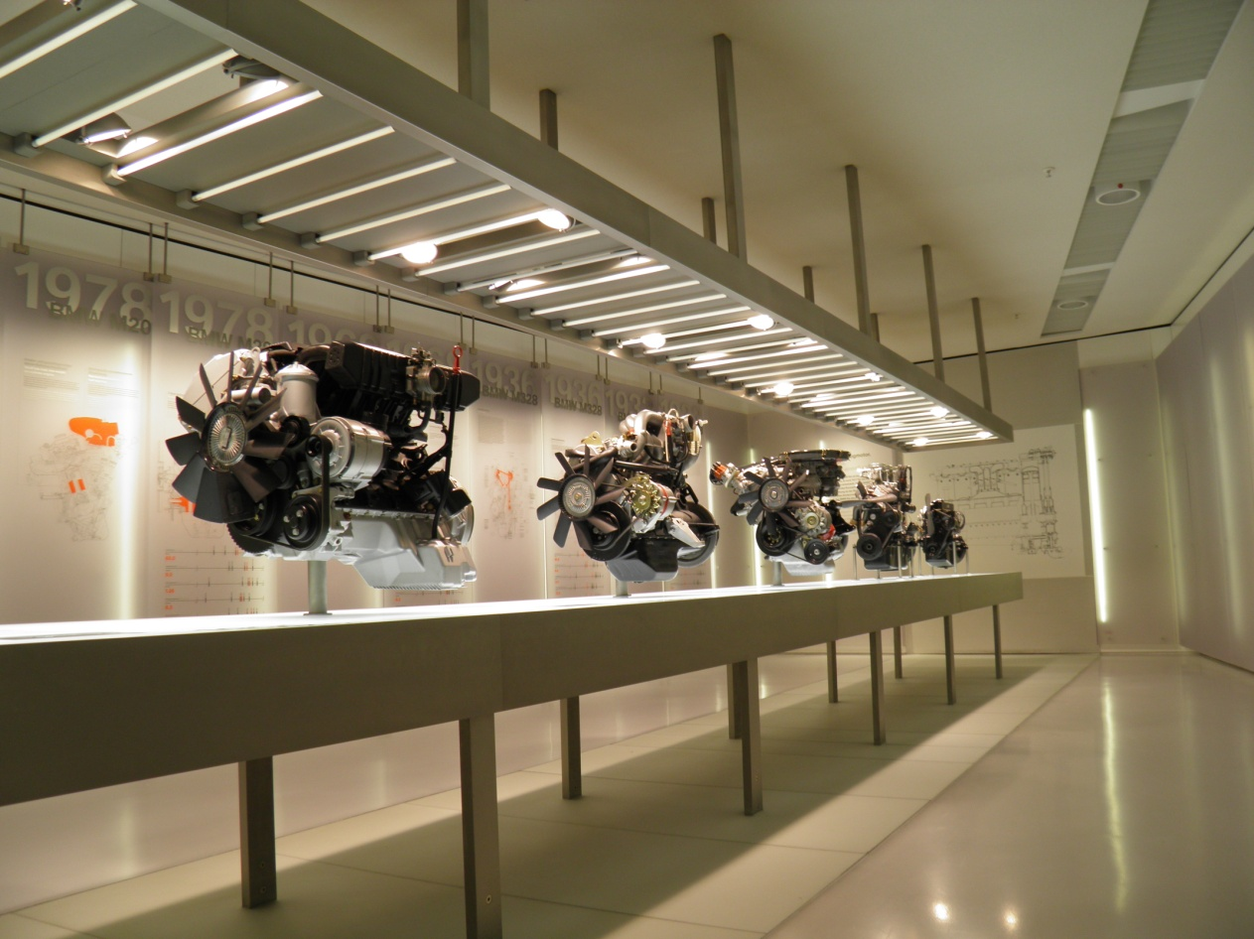
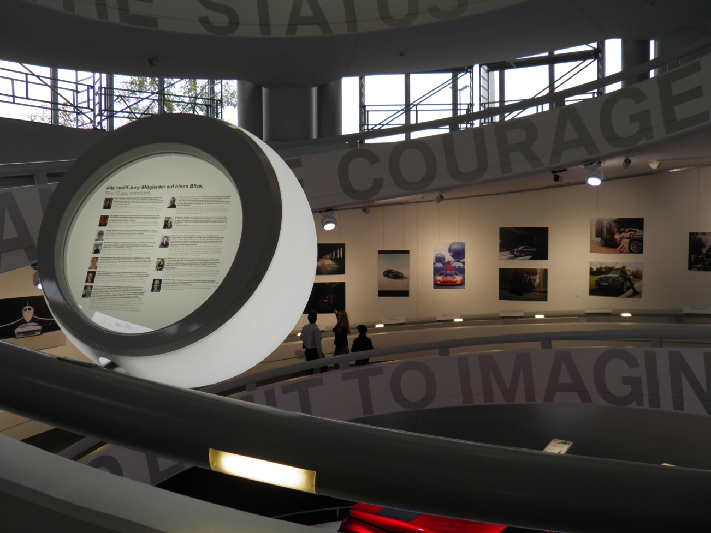

Музей BMW, м.Мюнхен, Німеччина, 2014,
фрагмент експозиції

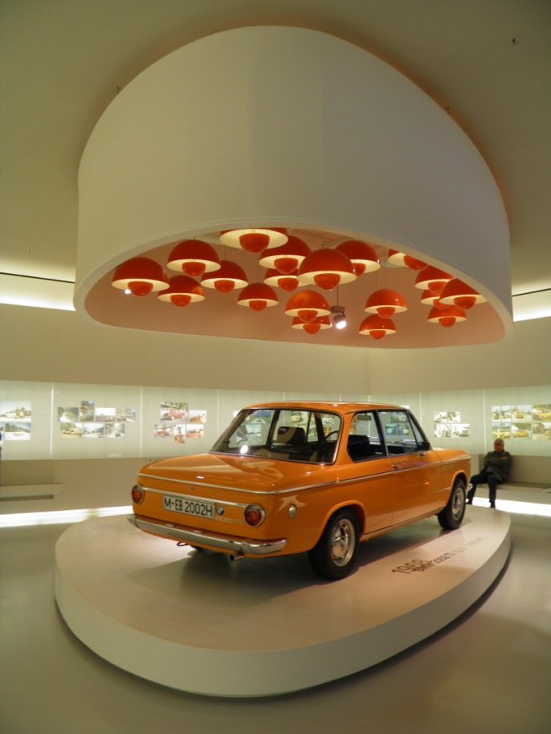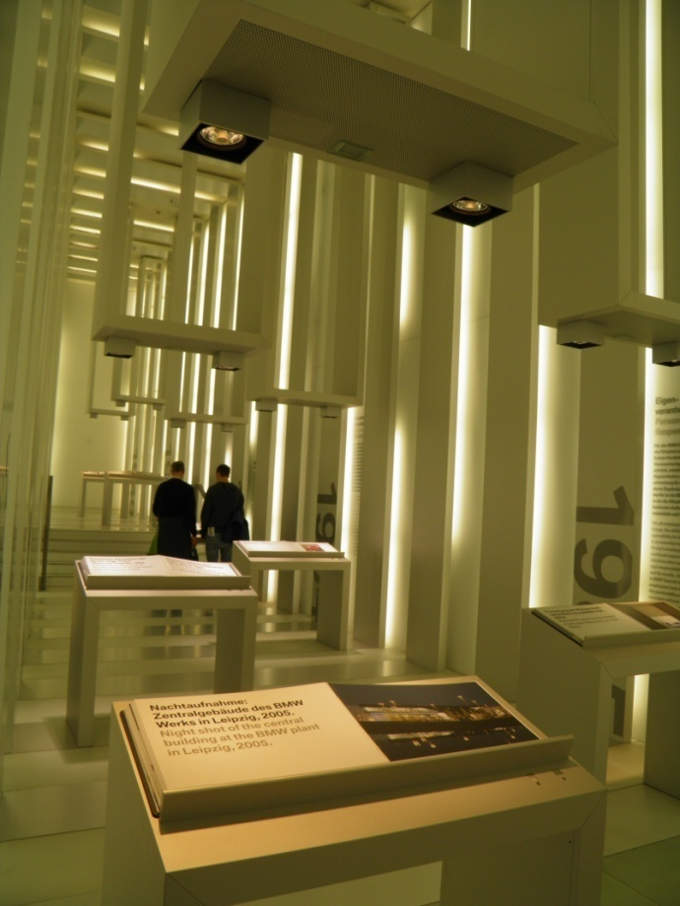
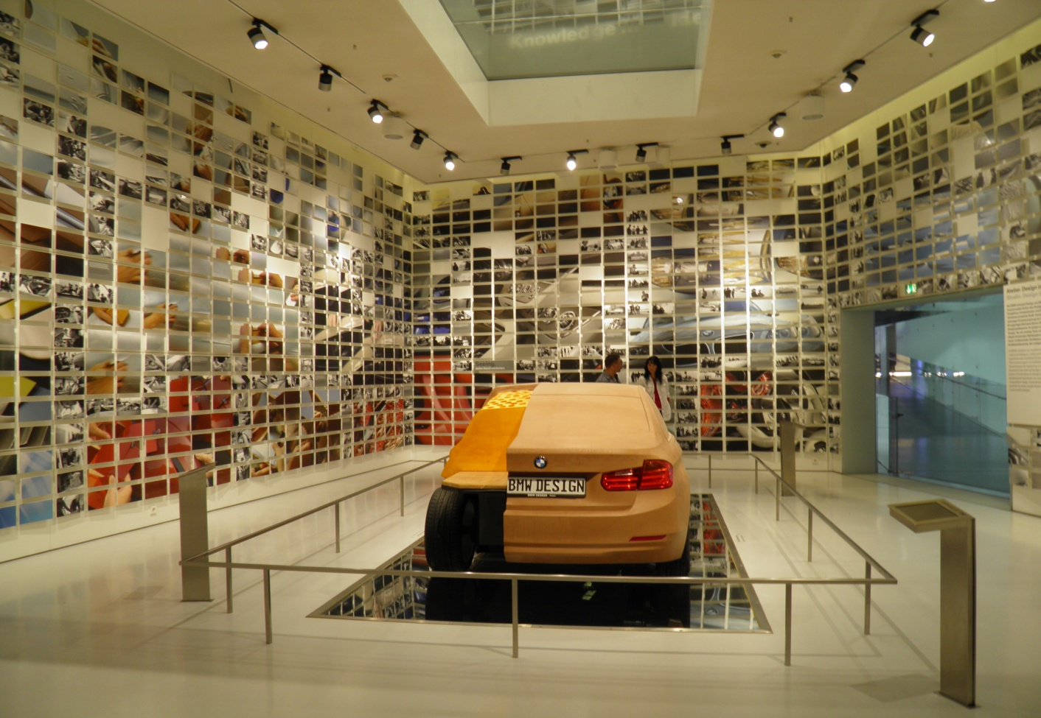

Музей BMW, м.Мюнхен, Німеччина, 2014,
фрагмент експозиції

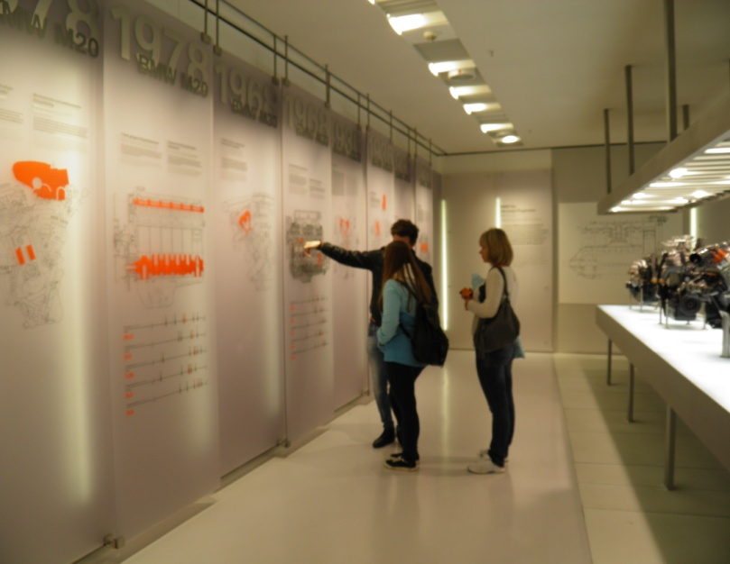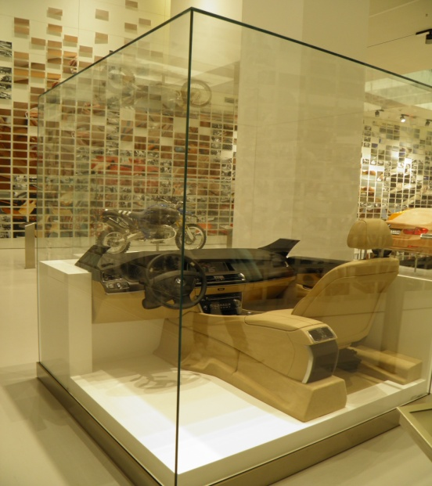
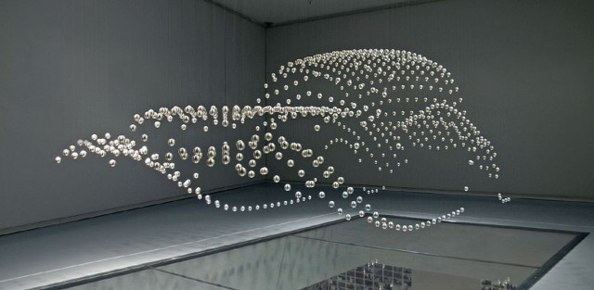
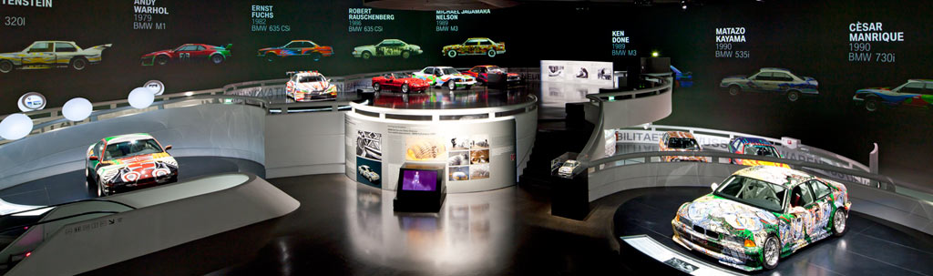

Музей BMW, м.Мюнхен, Німеччина, 2014,
інсталяція із сталевих кульок

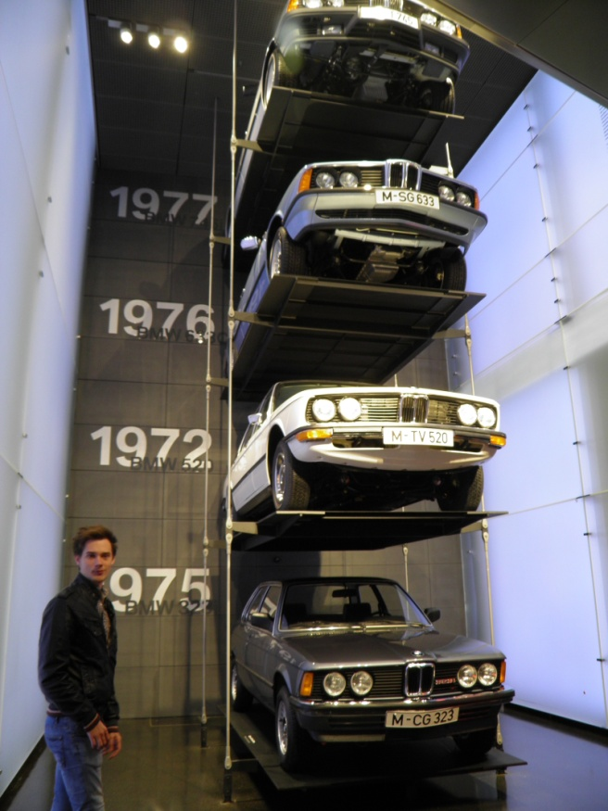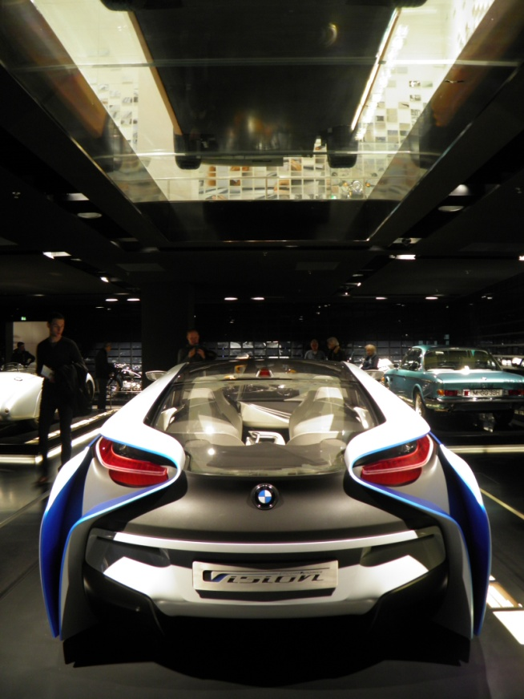
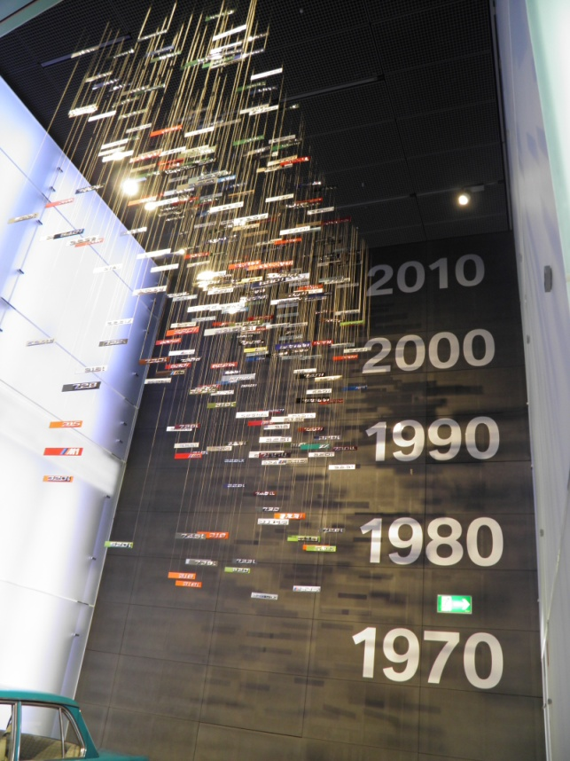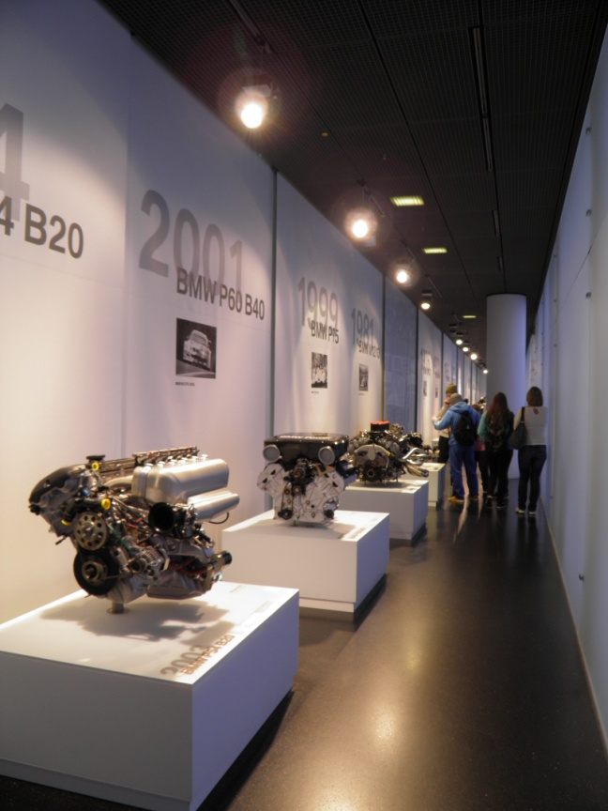

Музей BMW, м.Мюнхен, Німеччина, 2014,
фрагмент експозиції

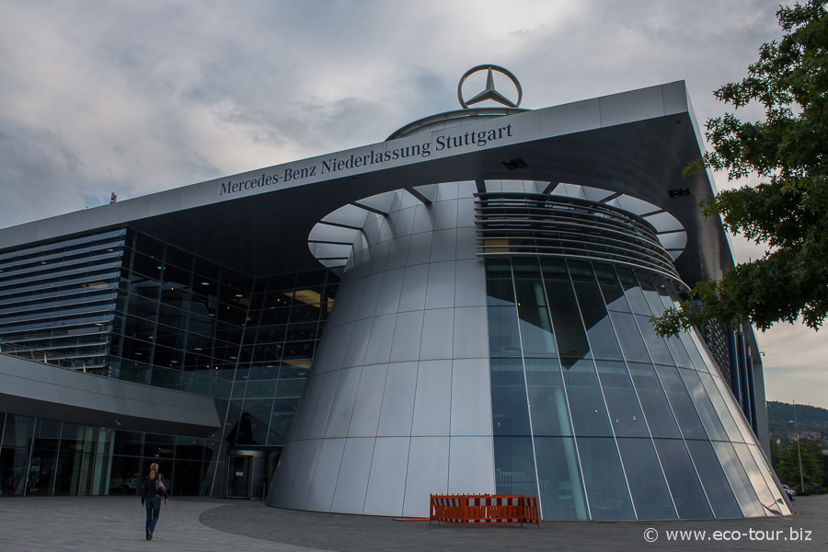
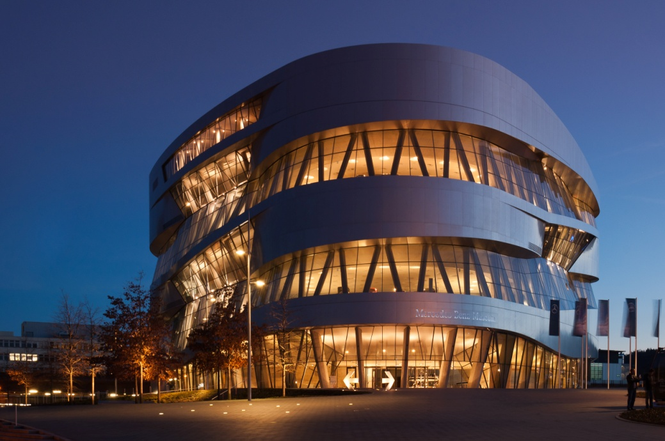
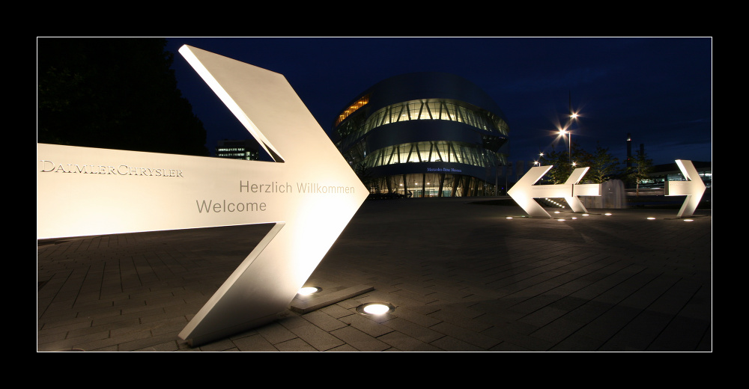
Музей Mercedes-Benz, м.Штутгарт, Німеччина

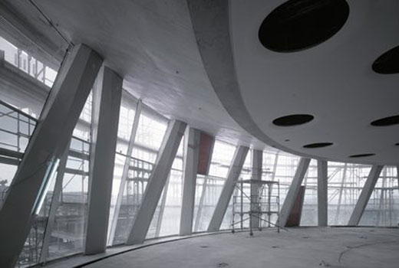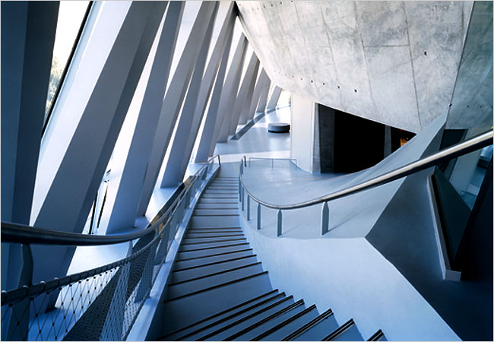
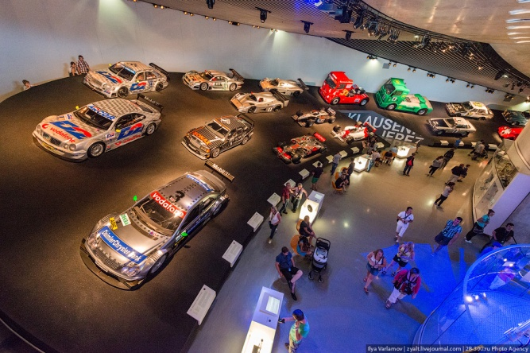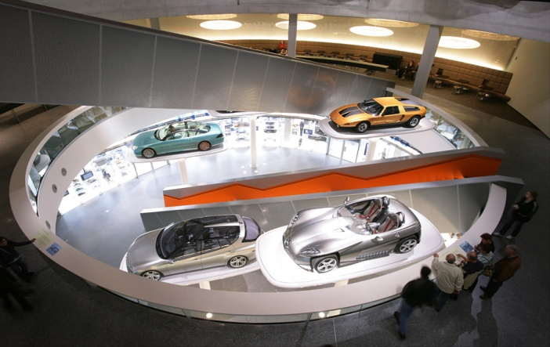
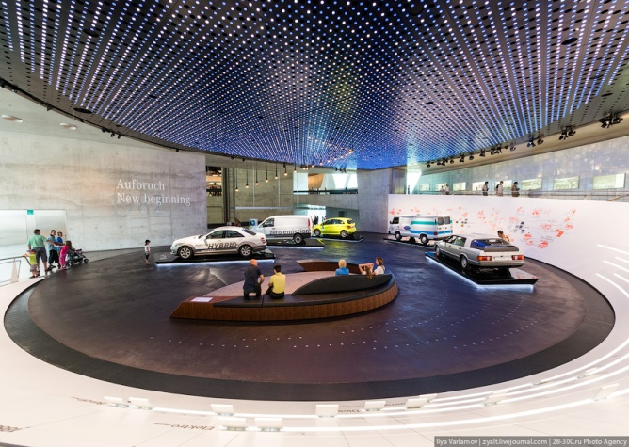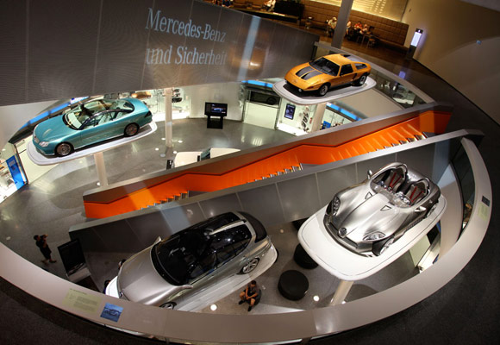
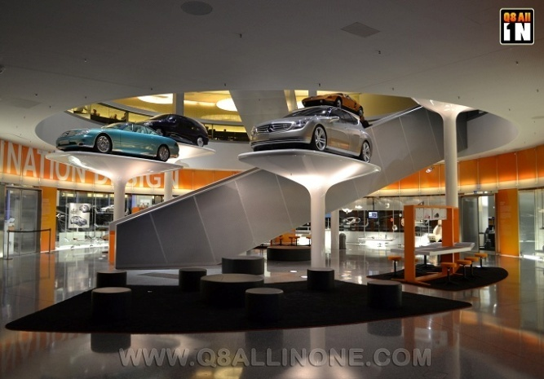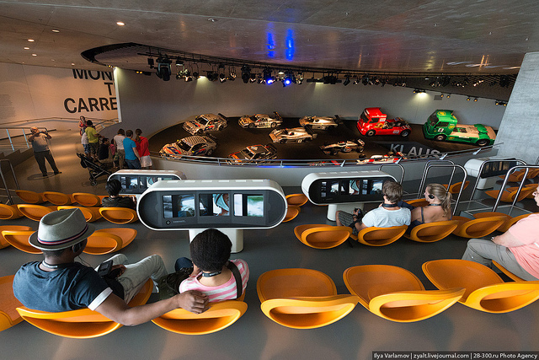

Музей Mercedes-Benz, м.Штутгарт, Німеччина
експозиційний простір

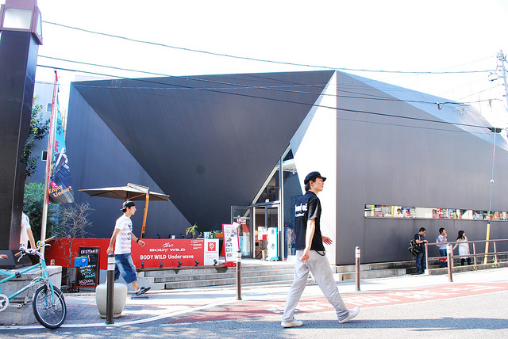
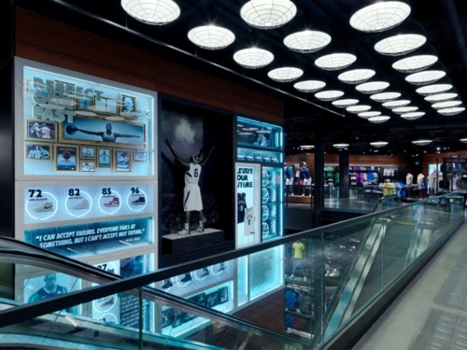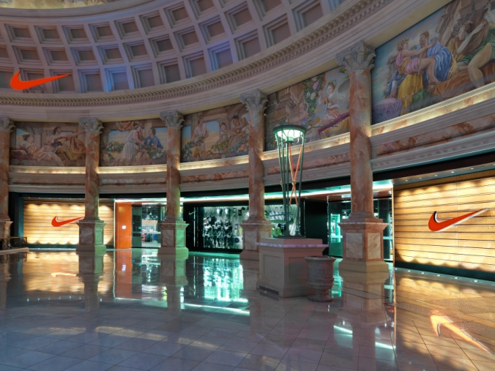
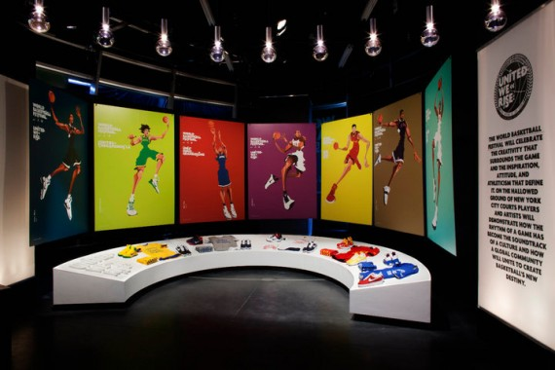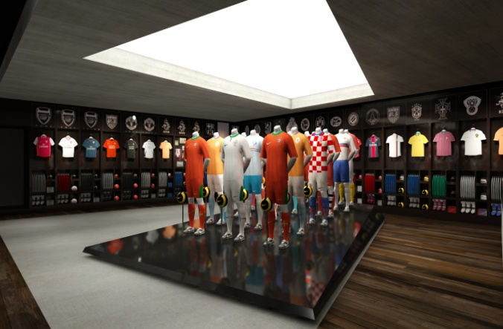
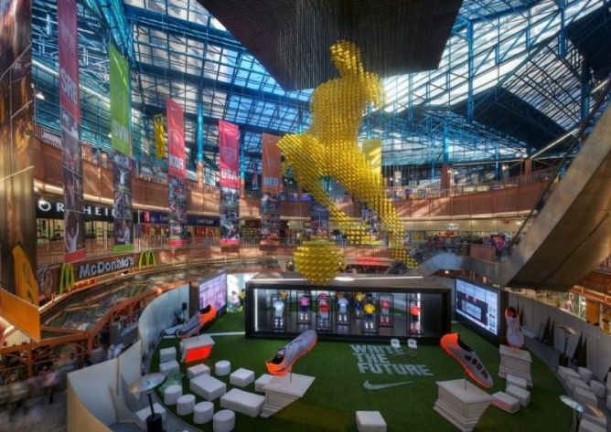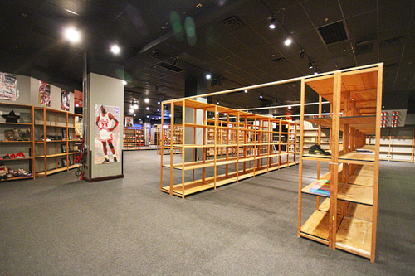
Музей Nike, США

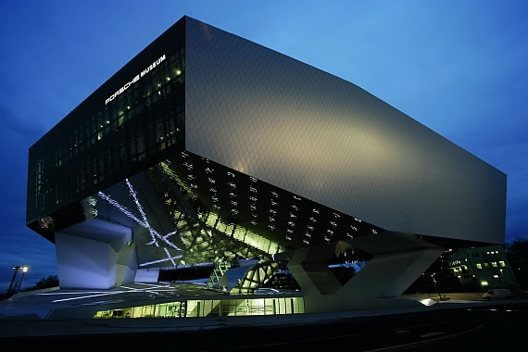
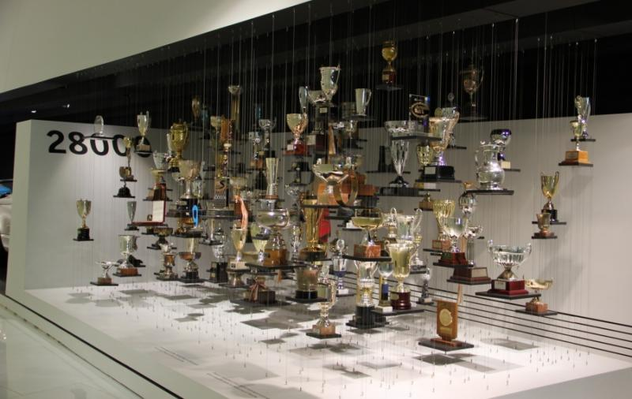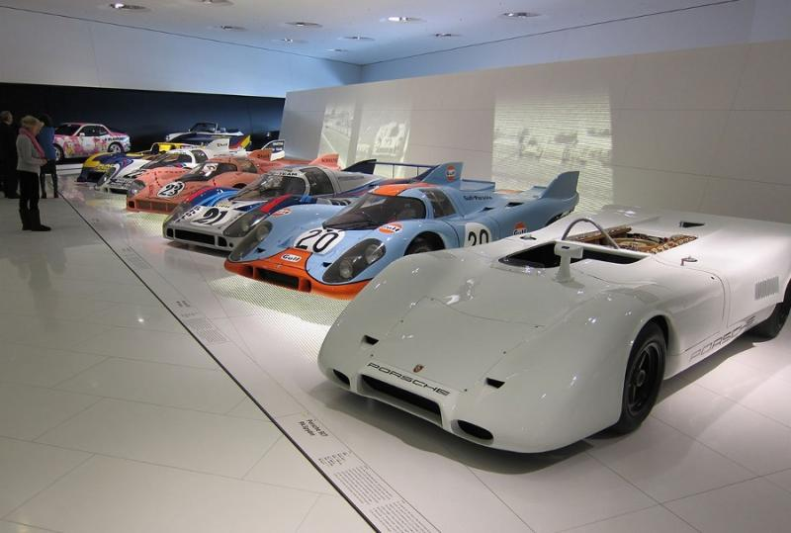
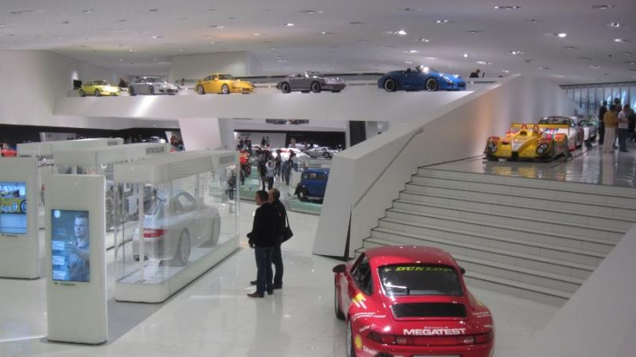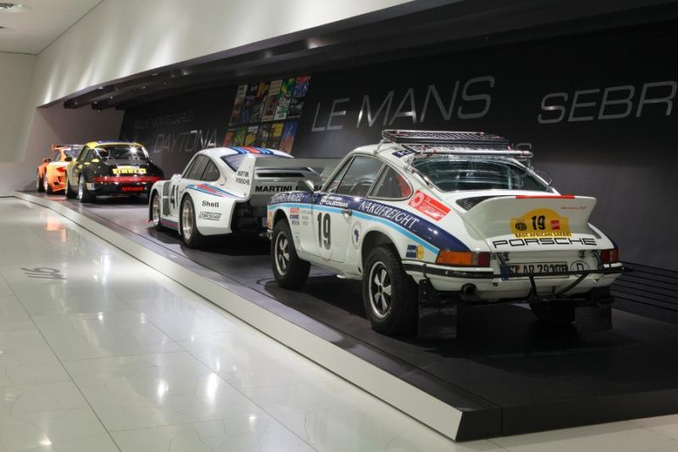
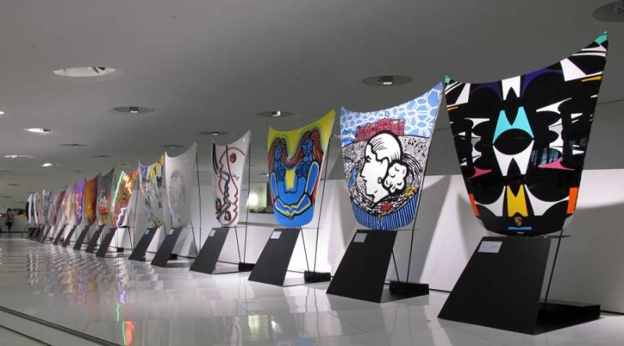
Музей PORSСHE, м.Штутгарт, Німеччина

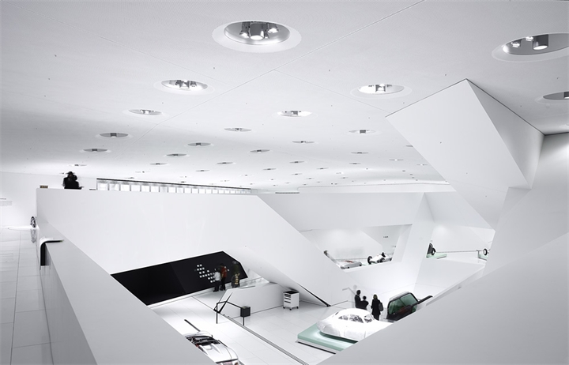
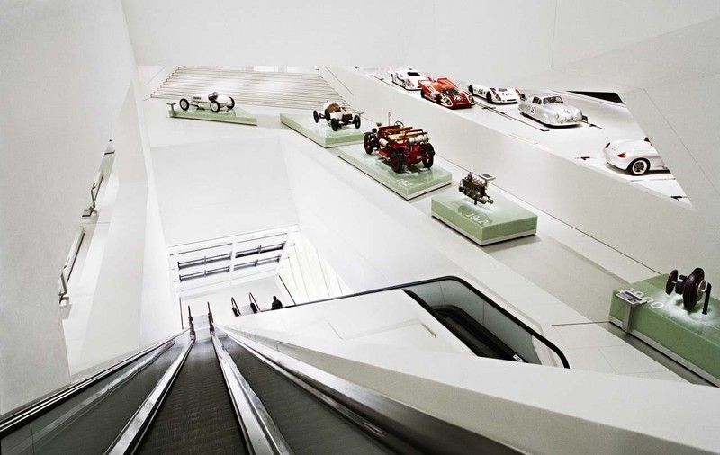
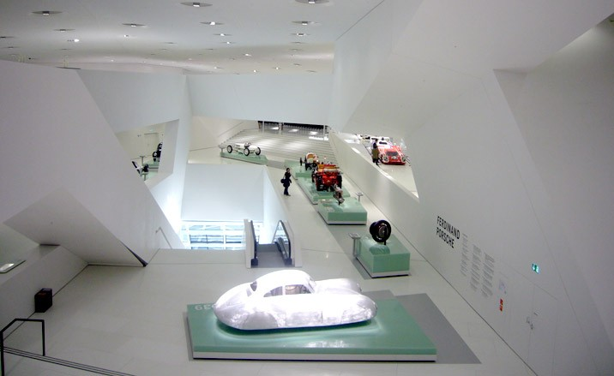

Виставковий простір музею PORSСHE, м.Штутгарт, Німеччина

ДОДАТОК Б
ПРИКЛАДИ ВИКОНАННЯ ЗАВДАНЬ
Завдання 1

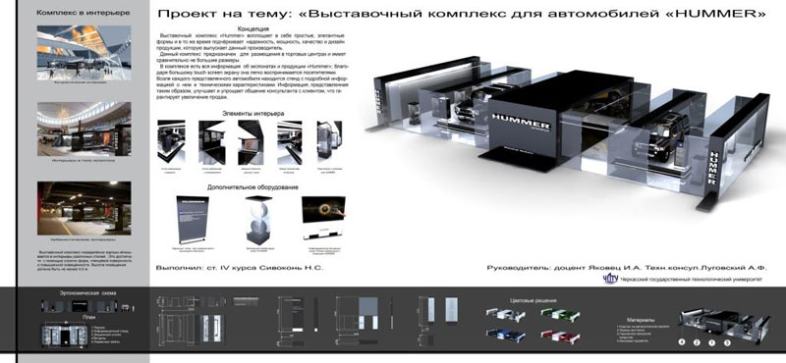
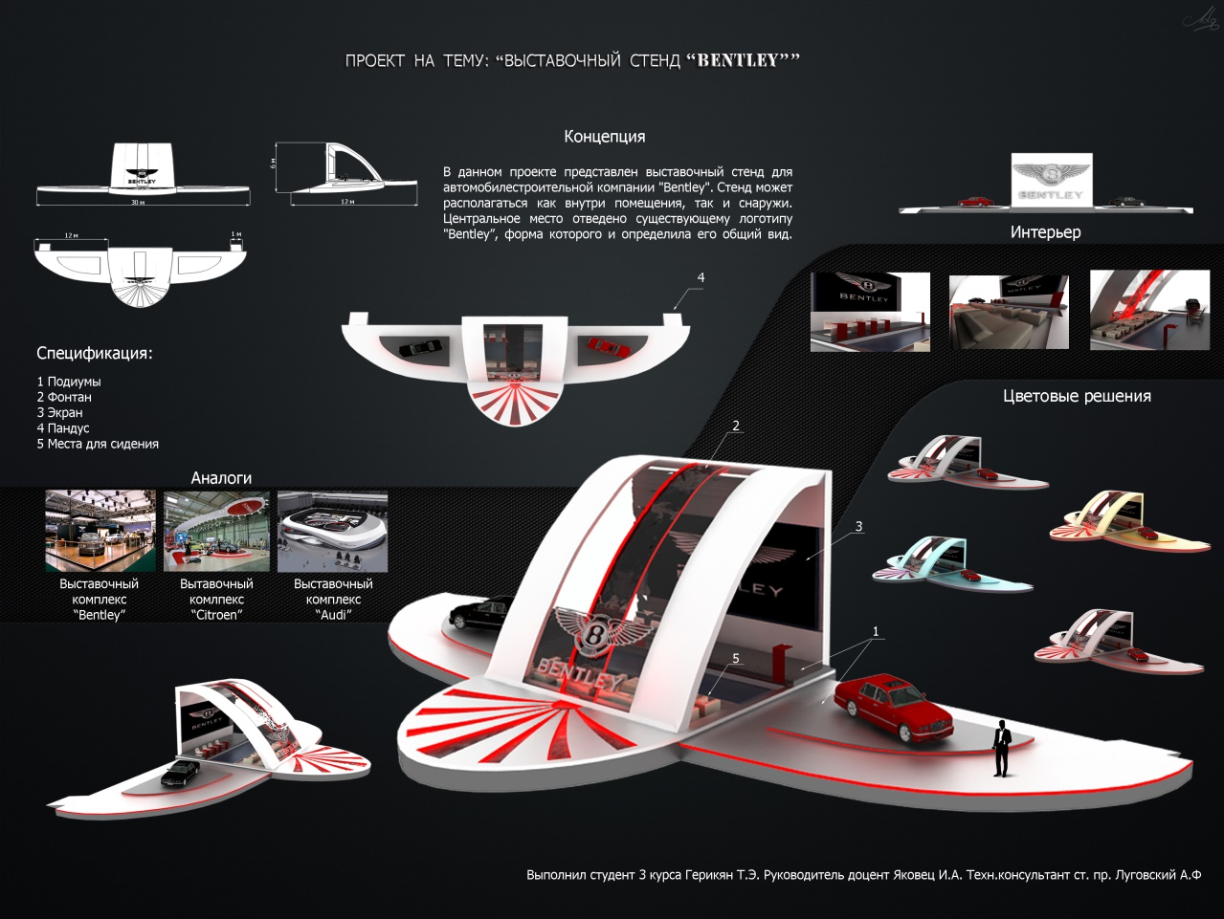

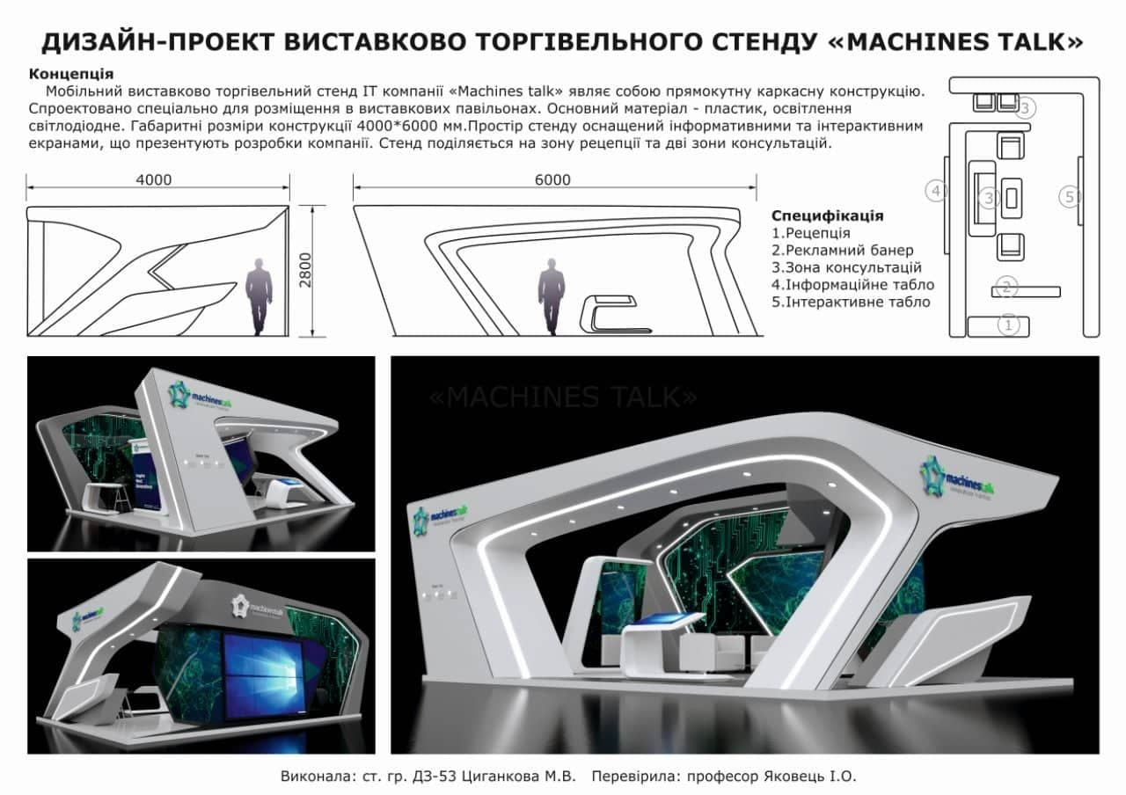
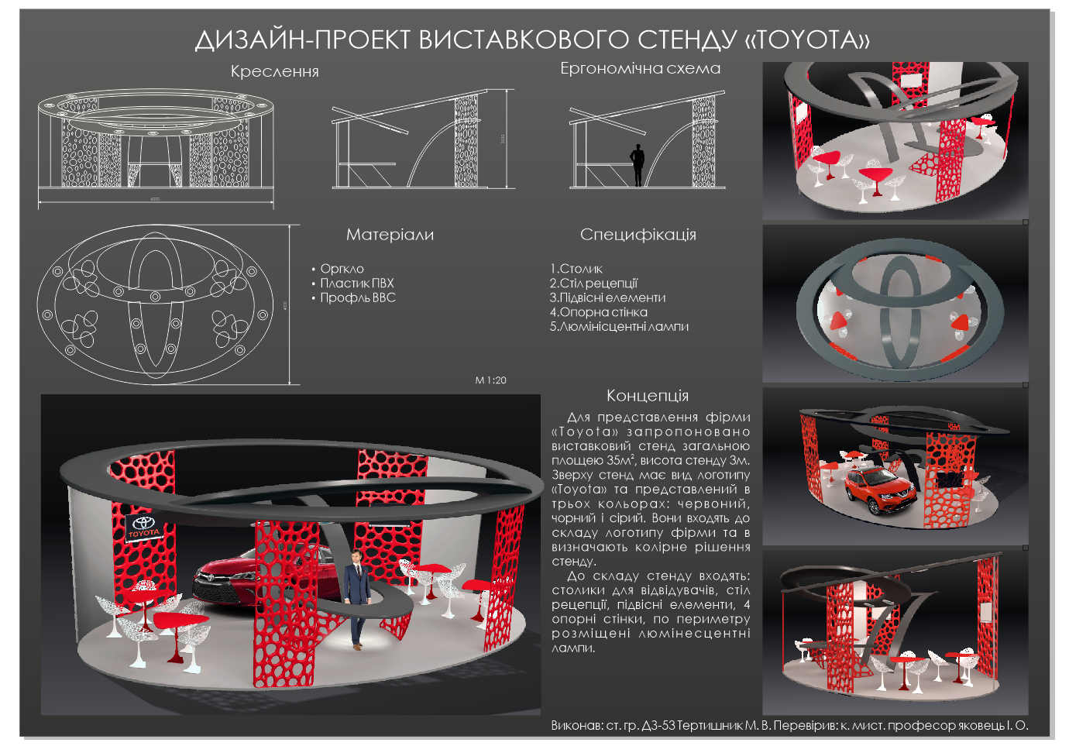

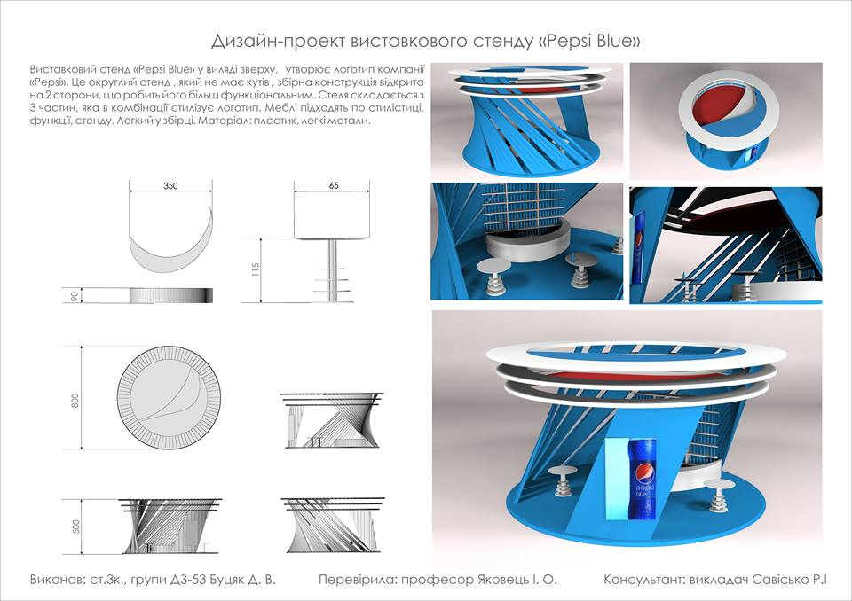

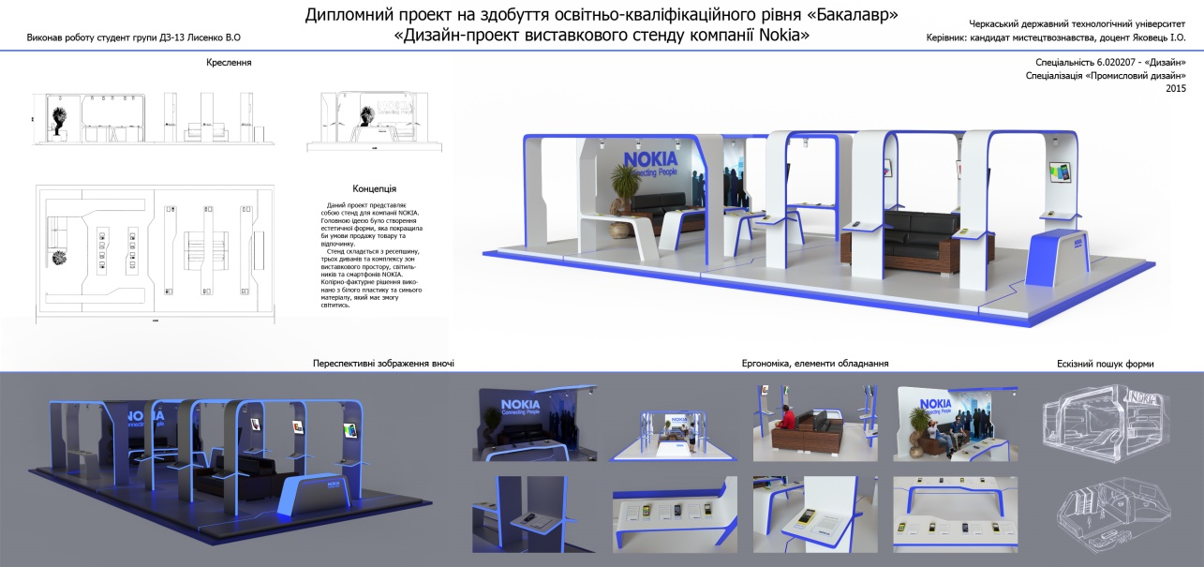

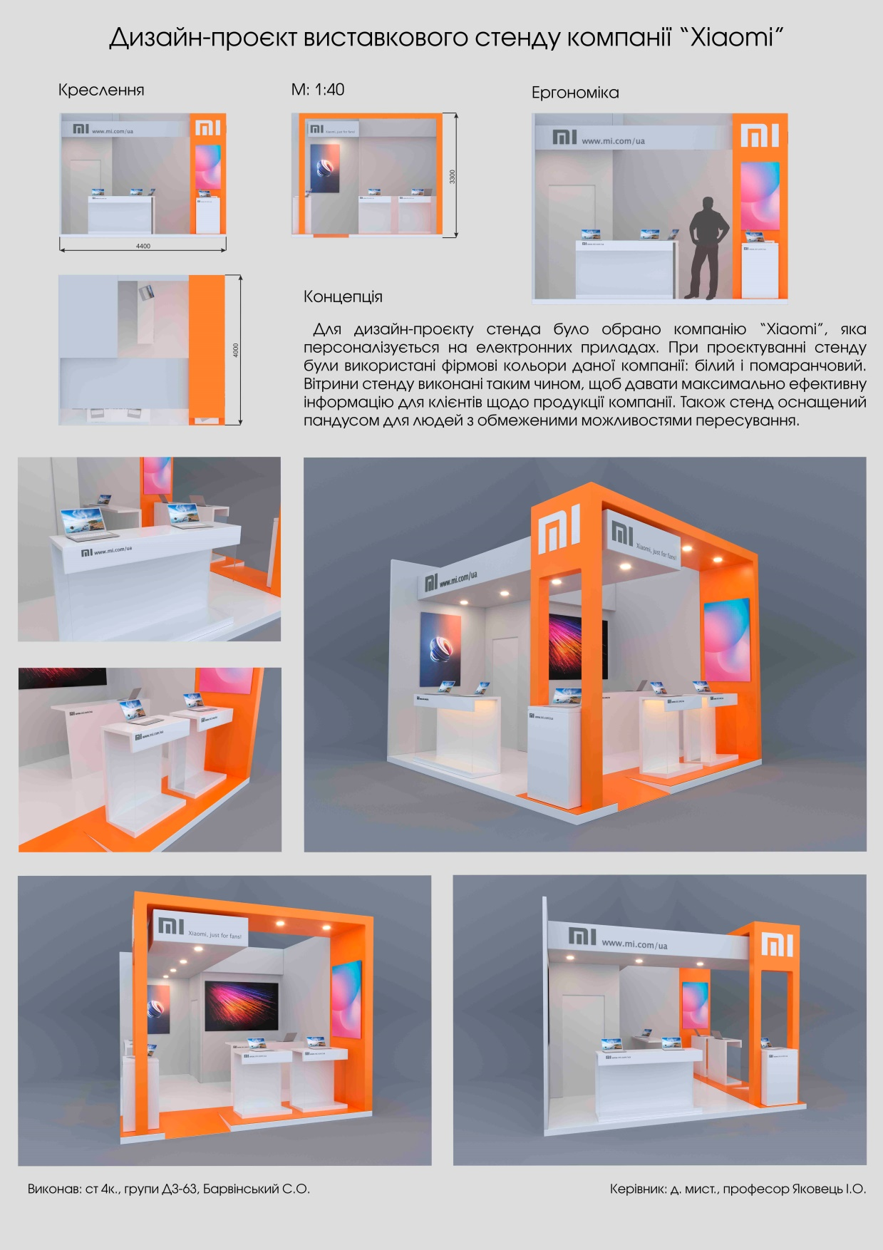

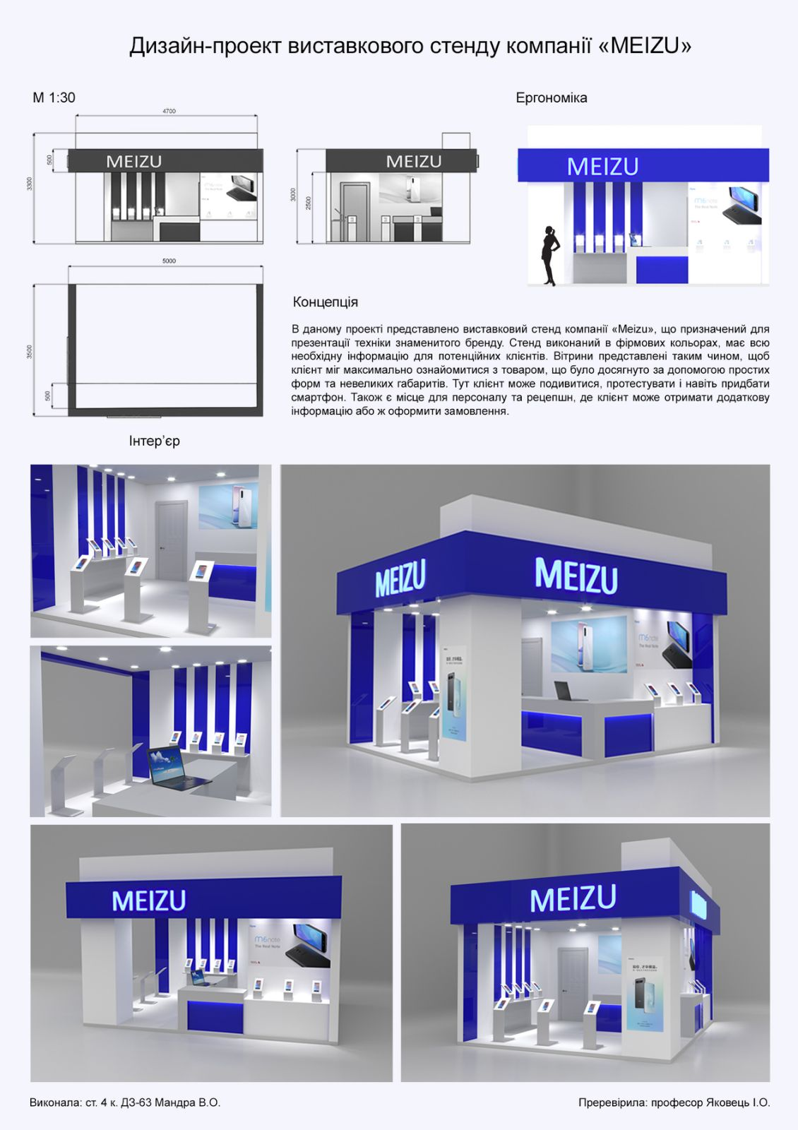

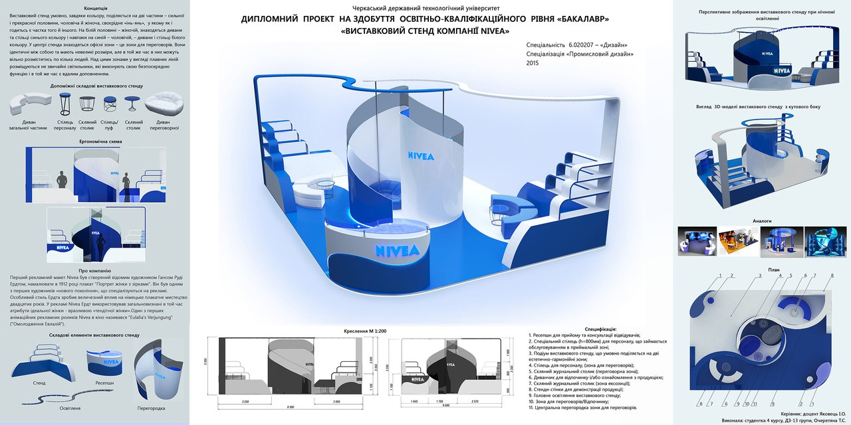
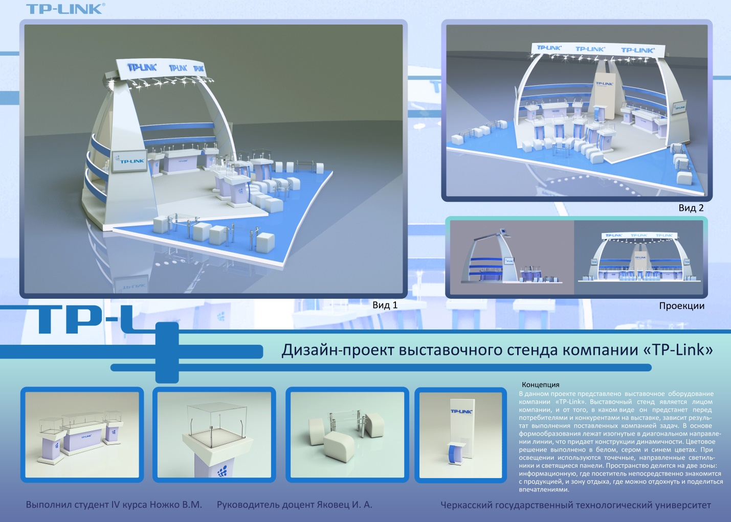

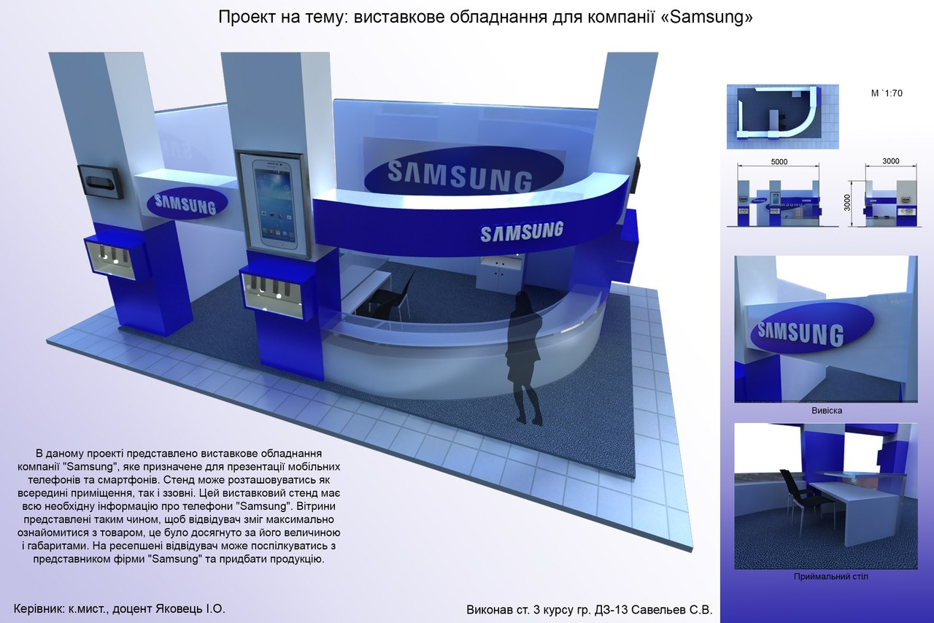

Завдання 2

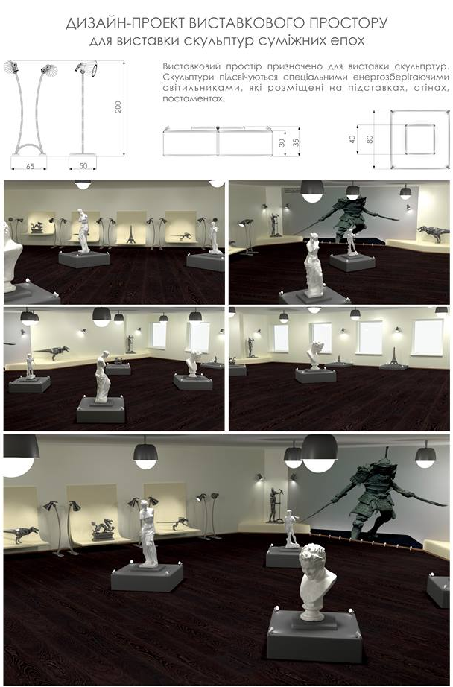

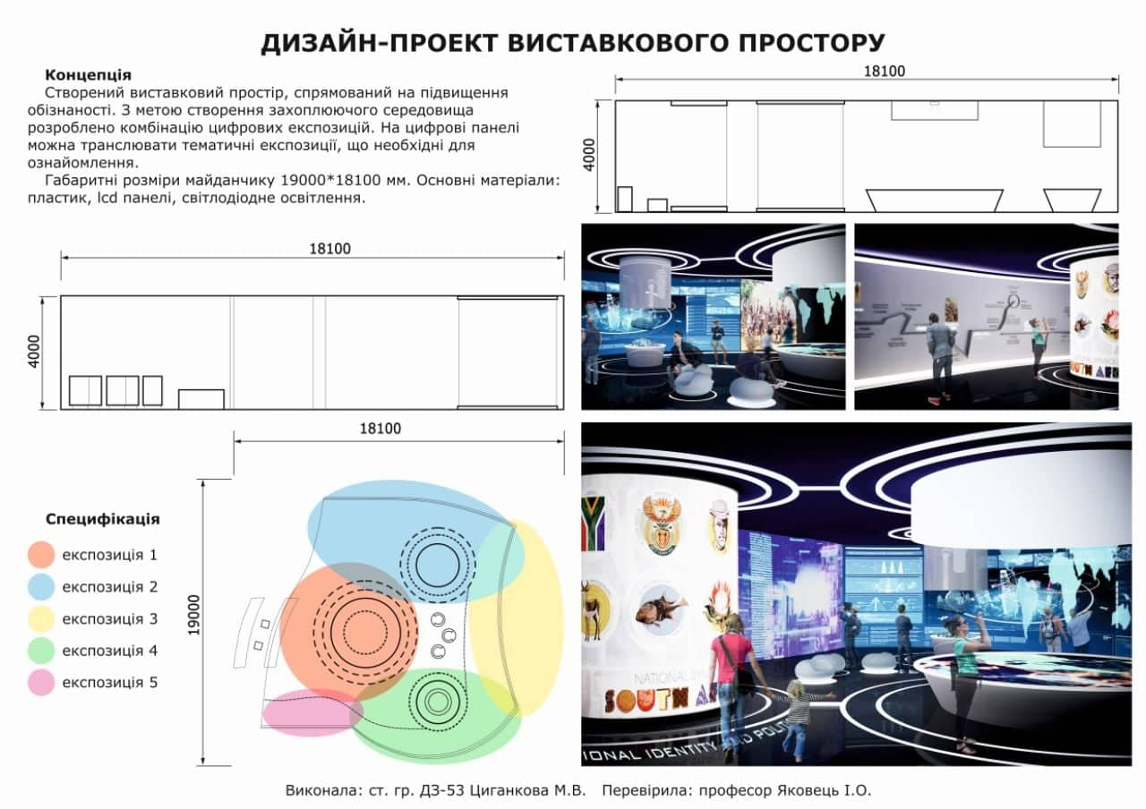

Завдання 3

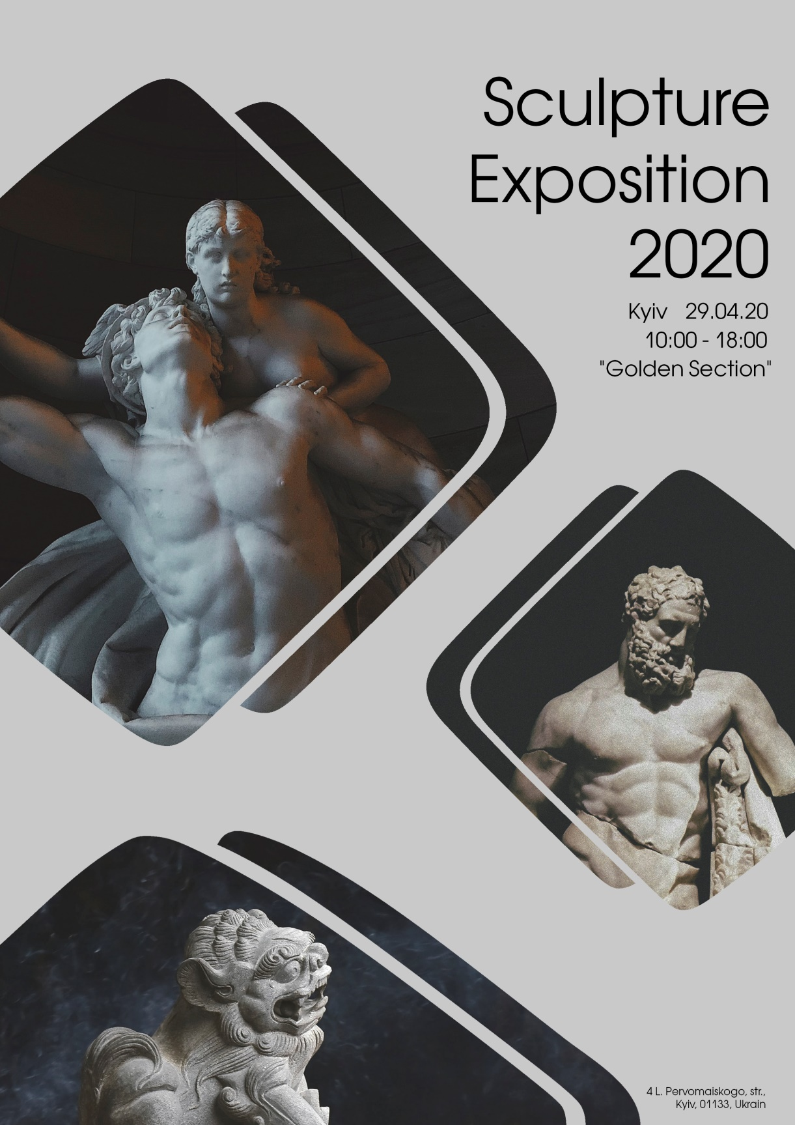

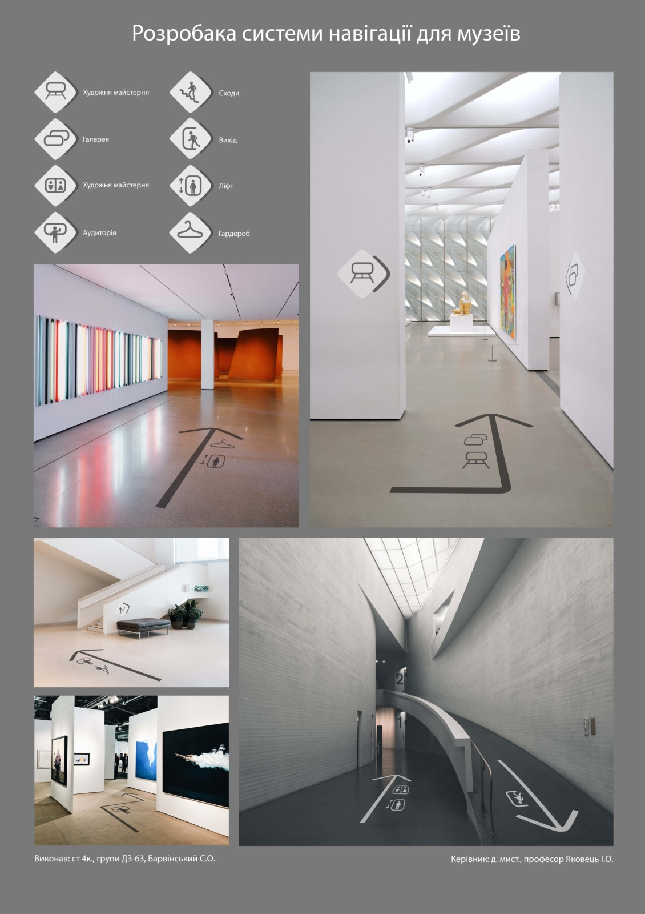

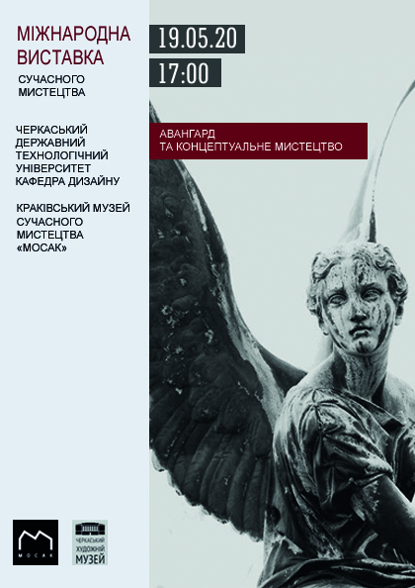

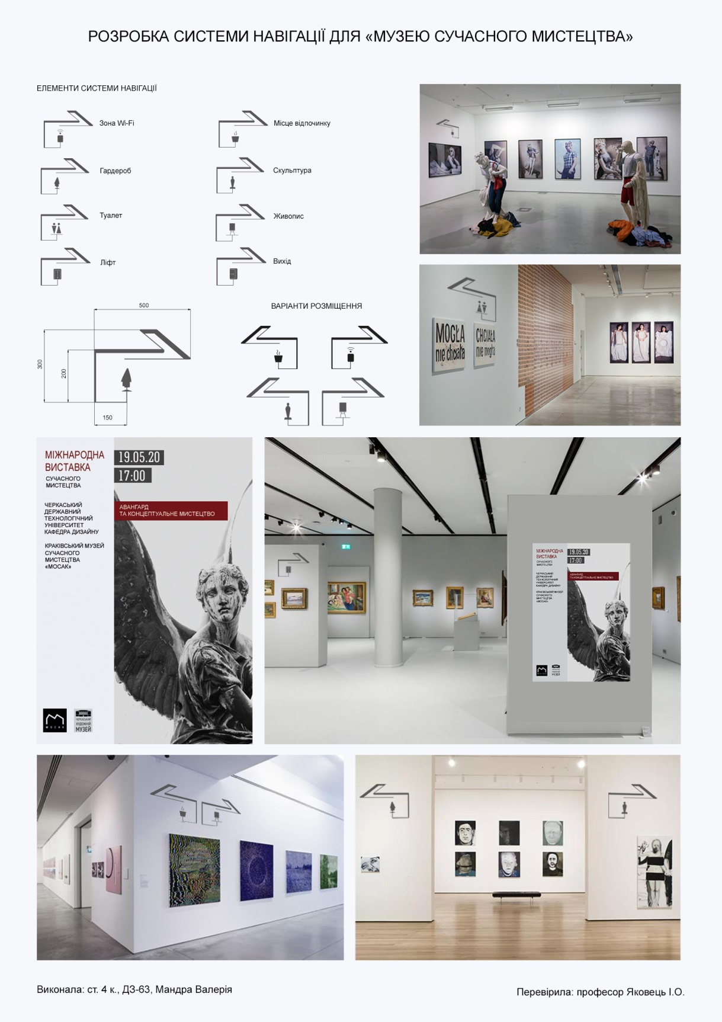

М